**Министерство образования и науки Российской Федерации**

Федеральное государственное бюджетное образовательное учреждение высшего профессионального образования

**«Российский химико-технологический университет**

**им. Д. И. Менделеева»**

|  |  |
| --- | --- |
| **Факультет химико-фармацевтических технологий и биомедицинских препаратов** | **Кафедра экспертизы в допинг - и наркоконтроле** |

**КВАЛИФИКАЦИОННАЯ РАБОТА БАКАЛАВРА**

на тему

**«оптимизация условий хроматографирования триптамина методом ВЭЖХ»**

|  |  |
| --- | --- |
| Заведующий кафедрой,  к.т.н., доцент | ________________ Коваленко А.Е. |
| Консультант,  асс. каф. «ЭДНК»  Руководитель работы,  к.т.н., доцент | ________________ Жариков А.П.  ________________ Коваленко А.Е. |
| Обучающийся | ________________ Измалкова Е.С. |

Москва 2018

|  |  |
| --- | --- |
| **Министерство образования и науки**  **Российской Федерации**  **РОССИЙСКИЙ**  **ХИМИКО-ТЕХНОЛОГИЧЕСКИЙ**  **УНИВЕРСИТЕТ**  **им. Д.И. МЕНДЕЛЕЕВА** | **Ministry of Education**  **of the Russian Federation**  **D. MENDELEEV UNIVERSITY**  **of CHEMICAL TECHNOLOGY**  **of RUSSIA** |
| **КАФЕДРА ЭКСПЕРТИЗЫ В ДОПИНГ- И НАРКОКОНТРОЛЕ**  125480 Москва, ул. Героев Панфиловцев, 20  Е-mail: aekov@muctr.ru | |

**задание на ВЫПОЛНЕНИЕ ВЫПУСКНОЙ КВАЛИФИКАЦИОННОЙ РАБОТЫ**

Обучающийся: Измалкова Екатерина Сергеевна

Тема ВКР: «Оптимизация условий хроматографирования триптамина методом ВЭЖХ»

Срок представления законченной ВКР 20.06.2018 г.

**Содержание пояснительной записки:**

Аннотация (на русском языке, с указанием количества стр., табл., рис.,   
библ. источников)

Содержание

Введение: актуальность, уровень и перспективы развития направления. Цель и задачи работы.

Литературный обзор: содержание обзора с ссылками на литературные источники; выводы из обзора литературы.

Обсуждение результатов

Экспериментальная часть

Выводы

Список литературы

Иллюстративный материал* представляется в форме электронной презентации в программе «Microsoft Office Power Point» или «OpenOffice».

* Содержание ВКР и презентации уточняется руководителем работы.

Дата выдачи задания – 25.12.2017 г.

Руководитель _______________ / к.т.н., доцент Коваленко А.Е./

Задание принял:

Обучающийся _______________ / Измалкова Екатерина Сергеевна /

**АННОТАЦИЯ**

**выпускной квалификационной работы бакалавра Измалковой Е.С.**

**по направлению подготовки 18.03.01 «Химическая технология»**

**на тему «Оптимизация условий хроматографирования триптамина методом ВЭЖХ»**

В квалификационной работе рассмотрен один из методов оптимизации условий хроматографирования триптамина с целью его лучшего разделения.

Целью данной работы являлась разработка эффективного метода разделения триптамина методом ВЭЖХ, что в дальнейшем может способствовать его более эффективному обнаружению в различных объектах.

В литературном обзоре представлены справочные материалы по таким веществам, как индол и триптамин, а также основные теоретические сведения о методе высокоэффективной жидкостной хроматографии.

Результаты работы изложены в разделе «Обсуждение результатов». Получены хроматограммы и оптические спектры растворов триптамина различной концентрации. Проведен анализ полученных данных.

В разделе «Экспериментальная часть» подробно изложена применяемая в работе методика, освоен метод исследования (высокоэффективная жидкостная хроматография), а также приведено описание используемого прибора.

Показано, что в результате оптимизации удалось достичь хорошей эффективности разделения триптамина.

Выпускная квалификационная работа выполнена в объеме 69 страниц, включая 41 иллюстрацию, 9 таблиц, список литературы содержит 28 наименований.

**ОГЛАВЛЕНИЕ**

ВВЕДЕНИЕ 5

1. ЛИТЕРАТУРНЫЙ ОБЗОР 7

1.1 Индол 7

1.1.1 Физико-химические свойства 7

1.1.3 Физиологическая активность производных индола 10

1.2 Триптамин 12

1.2.1 Физические свойства, получение триптамина из индола 13

1.2.2 Природные и синтетические триптамины 14

1.3 Высокоэффективная жидкостная хроматография 17

1.3.1 Общие понятия, терминология 18

1.3.2 Сорбенты для ВЭЖХ 19

1.3.3 Подвижная фаза 20

1.3.4 Буферы как добавки для подвижных фаз 22

1.3.5 Элюирующая сила растворителей 23

1.3.6 Колонки для ВЭЖХ и их эффективность, прочие хроматографические параметры 24

1.3.7 Устройство жидкостных хроматографов 29

2. ЭКСПЕРИМЕНТАЛЬНАЯ ЧАСТЬ 44

2.1 Объект исследования 44

2.2 Оборудование и материалы 44

3. ОБСУЖДЕНИЕ РЕЗУЛЬТАТОВ 49

3.1 Получение хроматограмм и спектров 49

3.1.1 Изократическое элюирование растворов триптамина с различными концентрациями 49

3.1.2 Изократическое элюирование раствора триптамина в элюенте с различными показателями кислотности 53

3.1.3 Градиентное элюирование растворов триптамина с различными концентрациями 57

4. ВЫВОДЫ 66

5. СПИСОК ЛИТЕРАТУРЫ 67

# **ВВЕДЕНИЕ**

С момента промышленного внедрения высокоэффективной жидкостной хроматографии прошло уже около пятидесяти лет, однако и по сей день исследования в этой области ведутся чрезвычайно быстрыми темпами. Сегодня жидкостная хроматография как метод разделения и анализа веществ получила широкое применение в аналитической, неорганической, органической химии, а также в медицине, фармацевтике, микробиологии и биотехнологии. Методы жидкостной хроматографии позволяют решать задачи разделения как неорганических ионов, так и тяжелых органических молекул, полимеров, вирусов, бактерий и частиц с молекулярной массой до 107. Это стало реальным в связи с разработкой сотен сорбентов с различной селективностью, возможностью варьирования состава подвижной фазы и созданием надежного и точного хроматографического оборудования.

В рамках жидкостной хроматографии исследователи часто работают с пятичленными гетероциклами и их производными. Это связано с высокой физиологической активностью многих соединений этого ряда, а также возможностью их использования в качестве моделей для решения ряда задач теоретической химии. Повышенный интерес к индолу обусловлен тем, что индольное кольцо входит в состав многих важнейших соединений, таких как триптамин, триптофан, серотонин, β-индолилуксусная кислота и др.

При решении конкретной аналитической задачи повышение эффективности хроматографического анализа является самостоятельной проблемой, вследствие чего и возникает задача оптимизации хроматографического процесса по скорости анализа и его чувствительности.

Таким образом, целями настоящей работы являются:

1. ознакомление с теоретическими основами обращенно-фазовой высокоэффективной жидкостной хроматографии (ОФ ВЭЖХ);
2. применение метода ОФ ВЭЖХ на практике;
3. исследование закономерностей хроматографического удерживания триптамина;
4. оптимизация условий хроматографирования триптамина.

# **1. ЛИТЕРАТУРНЫЙ ОБЗОР**

## **Индол**

Считается, что слово «индол» произошло от слова Индия. Кислородсодержащие индолы – оксиндол и индоксил были выделены при химическом расщеплении синего красителя – индиго, который начали импортировать из Индии ещё в XVI веке. Сам индол был получен при перегонке оксиндола над цинковой пылью в 1866г. [2].

### **1.1.1 Физико-химические свойства**

Индол (2,3-бензопиррол) C8H7N - бициклическое соединение, в котором бензольное кольцо сконденсировано с циклом пиррола [14] (рис. 1.1):

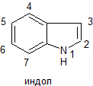

Рисунок 1.1

Индол существует в 1Н-форме, а содержание 3Н-формы индола составляет всего лишь одну миллионную долю. 3Н-индол можно генерировать в растворе, в таком случае он изомеризуется в 1Н-форму в течение 100с (при комнатной температуре) [2].

Вещество представляет собой бесцветные кристаллы с неприятным запахом. Молекулярный вес 117,14, температура плавления 52-53°C, температура кипения 253-254°C, теплота сгорания 1021 ккал/моль [15].

Индол содержится в каменноугольной смоле, откуда его выделяют через индолнатрий или индолкалий в промышленных масштабах. Небольшие количества индола могут быть обнаружены в некоторых эфирных маслах. Например, в масле цветов апельсина или в масле цветов жасмина (Jasminum grandiflorum). Вместе с 3-метилиндолом (скатолом) он образуется в кишечнике человека и млекопитающих. Это происходит в результате расщепления триптофана гнилостными бактериями [14,15].

Красное окрашивание с реактивом Эрлиха (спиртово-солянокислый раствор п-диметиламинобензальцегида), а также реакция на сосновую лучинку (сосновая лучинка, смоченная соляной кислотой, а потом спиртовым раствором индола окрашивается в красный цвет) - это наиболее характерные качественные реакции на индол и многие его производные [15].

Индолявляется исходным сырьем в промышленном синтезе гетероауксина (З-индолилуксусной кислоты) и триптофана. Кроме того, индол используется в парфюмерной промышленности для создания различных композиций. Выяснение огромной биохимической роли индола и его производных, создание ценных препаратов, таких, как серотонин, резерпин, 5-окситриптофан и др., привело к еще большему увеличению производства индола [15].

Для индола характерны химические свойства как бензола, так и пиррола. Реакции электрофильного замещения с индолом преимущественно идут в положение 3 пиррольного цикла. Это объясняется двумя фактами:

1. именно положение 3 имеет максимальное значение собственного коэффициента в ВЗМО;
2. σ-комплекс, который образуется при атаке электрофильного агента в положение 3, имеет лучшие условия для резонансной стабилизации (рис. 1.2):

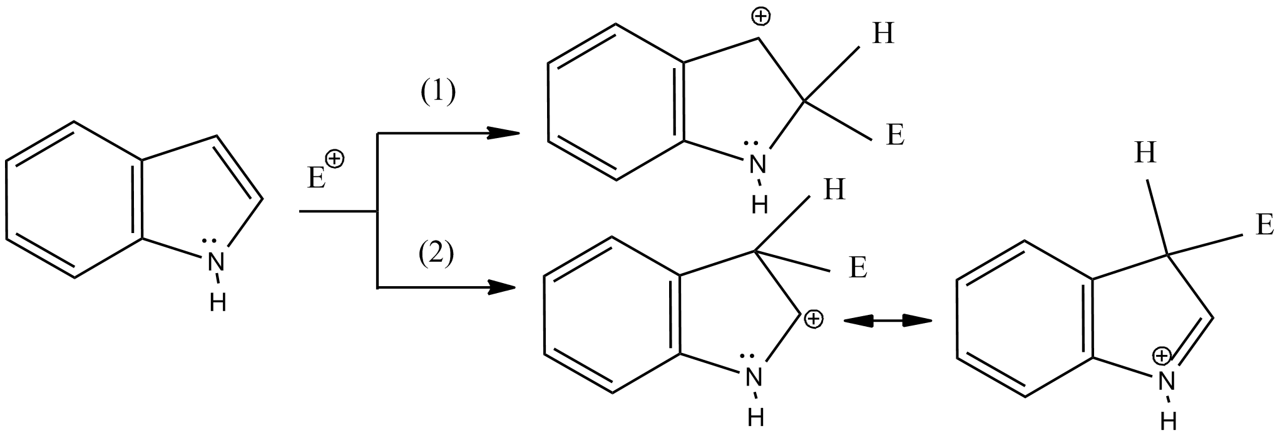

1. – резонансная стабилизация с участием атома азота отсутствует
2. – резонансная стабилизация с участием атома азота

Рисунок 1.2

**1.1.2 Получение индола и его производных**

**Реакция Фишера** Основным, самым распространенным и универсальным методом синтеза индольного кольца является реакция Фишера (1883г.). В соответствии с данным методом фенилгидразон кетона или альдегида под действием кислотного катализатора подвергается циклизации, сопровождающейся элиминированием аммиака. Катализаторы: BF3, ZnCl2, полифосфорная кислота (ПФК).

Например, получение 2-фенилиндола [14] (рис. 1.3):

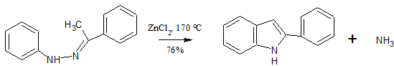

Рисунок 1.3

Часто реакция осуществима даже при простом нагревании альдегида (кетона) с фенилгидразином в уксусной кислоте. Эффективными катализаторами циклизации могут быть также толуолсульфокислота, трихлорид фосфора или катионообменные смолы, при этом реакцию можно проводить при комнатной температуре. Также следует помнить о том, что присутствие электронодонорных заместителей в бензольном кольце увеличивает скорость реакции Фишера, а присутствие электроноакцепторных заместителей – замедляет её. Однако при подходящем выборе кислоты и условий реакции в индолы могут быть превращены даже фенилгидразоны, имеющие нитрогруппы [2].

**Синтез Леймгрубера-Бачо**

Данный синтез - современный метод получения 2,3-незамещенных индолов. Он основан на кислотности метильных групп в орто-положении по отношению к ароматической нитрогруппе. В результате конденсации c диметилацеталем диметилформамида (DMFDMA) получается енамин, который после восстановления нитрогруппы циклизуется с потерей диметиламина [2] (рис. 1.4):

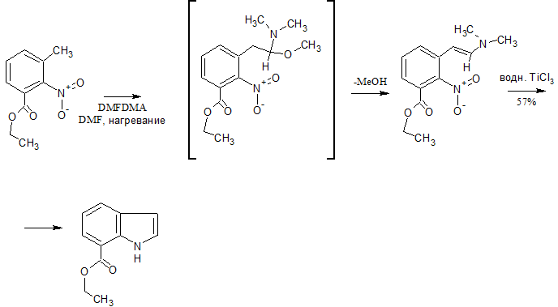

Рисунок 1.4

**Синтез Неницеску**

Используетсядля эффективного получения некоторых 5-гидроксииндолов. Детальный механизм процесса до сих пор неизвестен [1] (рис. 1.5):

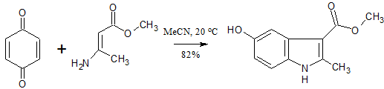

Рисунок 1.5

### **1.1.3 Физиологическая активность производных индола**

Производные индола характеризуются многообразием различных типов физиологической активности. Многие из них проявляют её даже в небольших концентрациях.

**Диэтиламид лизергиновой кислоты** (ЛСД) – галлюциноген, действующая доза которого около 10-3 г, антагонист серотонина. Вещество является одним из многочисленных полусинтетических производных алкалоидов спорыньи (Secale cornutum, Claviceps) – гриба, паразитирующего на колосьях ржи. Некоторое время ЛСД не входил в число запрещенных препаратов, что стало причиной нескольких волн наркомании в Германии, США и Франции [13] (рис. 1.6):

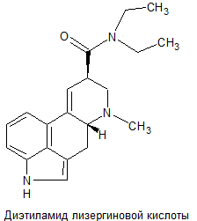

Рисунок 1.6 **Ондансетрон –** является действующим веществом в лекарственных средствах, предназначенных для подавления тошноты и рвоты, связанной с химио- или лучевой терапией злокачественных новообразований [5] (рис. 1.7):

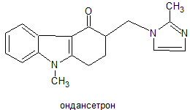

Рисунок 1.7

**Стауроспорин агликон.** Стауроспорин и родственные ему соединения активно изучаются как потенциальные противоопухолевые средств [2] (рис. 1.8):

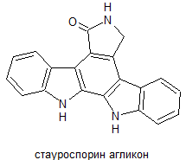

Рисунок 1.8

**Эрготамин -** природный алкалоид спорыньи. Вещество оказывает тормозящее влияние на симпатическую часть вегетативной нервной системы, а также усиливает ритмические сокращения матки и увеличивает ее тонус, влияет на мозговое кровообращение [4,5] (рис. 1.9):

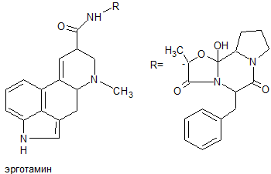

Рисунок 1.9

Промежуточным звеном при биосинтезе большинства индольных алкалоидов является триптамин, о котором и пойдет речь в следующем параграфе.

## **1.2 Триптамин**

**Триптамин** - моноаминоалкалоид, который содержит индольное кольцо

и является структурно похожим на аминокислоту триптофан, от которой и получил своё название. Триптамин содержится в следовых количествах в мозге млекопитающих и, как предполагается, играет роль нейромодулятора или нейротрансмиттера [25].

Триптамин был открыт как продукт бактериального гниения, образующийся при декарбоксилировании триптофана. Некоторые производные триптамина (буфотенин, буфотенидин) были найдены среди ядов, выделяемых жабами [17].

### **1.2.1 Физические свойства, получение триптамина из индола**

**Триптамин** (2-(1H-индол-3-ил)этанамин), C10H12N2 **–** игольчатые кристаллы кремового цвета. Молекулярный вес 160,218. Температура плавления: 118°C, 247-248°C (гидрохлорид). Триптамин практически нерастворим в воде, хлороформе, бензоле; растворим в этаноле и ацетоне. Гидрохлорид триптамина растворим в воде. LD50 (кролики, внутрибрюшное введение) ок. 223 мг/кг; LD50 (мыши, внутрибрюшное введение) 197 мг/кг [20,27] (рис. 1.10):

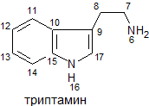

Рисунок 1.10

Реакция получения триптамина из индола является примером электрофильного замещения с индолом в положение 3 пиррольного цикла(рис. 1.11):

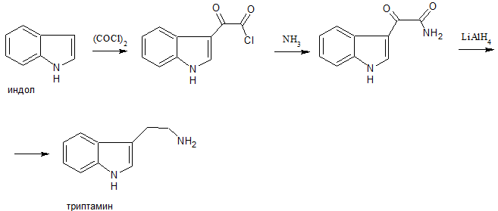

Рисунок 1.11

### **1.2.2 Природные и синтетические триптамины**

Обнаружено и синтезировано большое количество производных триптамина. В таблицах представлены наиболее распространенные триптамины (табл. 1.1, 1.2). Расположение радикалов представлено на рис. 1.12:

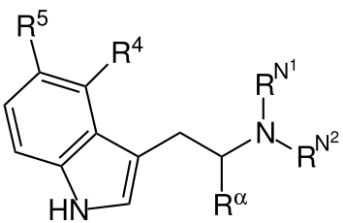

Рисунок 1.12

Таблица 1.1 - **Природные триптамины** [19]

|  |  |  |  |  |  |  |
| --- | --- | --- | --- | --- | --- | --- |
| **Сокращённое наименование** | **Rα** | **R4** | **R5** | **RN1** | **RN2** | **Полное наименование** |
| [Серотонин](https://ru.wikipedia.org/wiki/%D0%A1%D0%B5%D1%80%D0%BE%D1%82%D0%BE%D0%BD%D0%B8%D0%BD) | H | H | [OH](https://ru.wikipedia.org/w/index.php?title=%D0%93%D0%B8%D0%B4%D1%80%D0%BE%D0%BA%D0%B8-%D0%B3%D1%80%D1%83%D0%BF%D0%BF%D0%B0&action=edit&redlink=1) | H | H | 5-[гидрокси](https://ru.wikipedia.org/wiki/%D0%93%D0%B8%D0%B4%D1%80%D0%BE%D0%BA%D1%81%D0%B8)триптамин |
| [DMT](https://ru.wikipedia.org/wiki/%D0%94%D0%B8%D0%BC%D0%B5%D1%82%D0%B8%D0%BB%D1%82%D1%80%D0%B8%D0%BF%D1%82%D0%B0%D0%BC%D0%B8%D0%BD) | H | H | H | [CH3](https://ru.wikipedia.org/wiki/%D0%9C%D0%B5%D1%82%D0%B8%D0%BB) | [CH3](https://ru.wikipedia.org/wiki/%D0%9C%D0%B5%D1%82%D0%B8%D0%BB) | N,N-ди[метил](https://ru.wikipedia.org/wiki/%D0%9C%D0%B5%D1%82%D0%B8%D0%BB)триптамин |
| [Мелатонин](https://ru.wikipedia.org/wiki/%D0%9C%D0%B5%D0%BB%D0%B0%D1%82%D0%BE%D0%BD%D0%B8%D0%BD) | H | H | [OCH3](https://ru.wikipedia.org/w/index.php?title=%D0%9C%D0%B5%D1%82%D0%BE%D0%BA%D1%81%D0%B8&action=edit&redlink=1) | [COCH3](https://ru.wikipedia.org/wiki/%D0%90%D1%86%D0%B5%D1%82%D0%B8%D0%BB) | H | 5-[метокси](https://ru.wikipedia.org/w/index.php?title=%D0%9C%D0%B5%D1%82%D0%BE%D0%BA%D1%81%D0%B8&action=edit&redlink=1)-N-[ацетил](https://ru.wikipedia.org/wiki/%D0%90%D1%86%D0%B5%D1%82%D0%B8%D0%BB)триптамин |
| [Буфотенин](https://ru.wikipedia.org/wiki/%D0%91%D1%83%D1%84%D0%BE%D1%82%D0%B5%D0%BD%D0%B8%D0%BD) | H | H | [OH](https://ru.wikipedia.org/wiki/%D0%93%D0%B8%D0%B4%D1%80%D0%BE%D0%BA%D1%81%D0%B8) | [CH3](https://ru.wikipedia.org/wiki/%D0%9C%D0%B5%D1%82%D0%B8%D0%BB) | [CH3](https://ru.wikipedia.org/wiki/%D0%9C%D0%B5%D1%82%D0%B8%D0%BB) | 5-[гидрокси](https://ru.wikipedia.org/wiki/%D0%93%D0%B8%D0%B4%D1%80%D0%BE%D0%BA%D1%81%D0%B8)-N,N-ди[метил](https://ru.wikipedia.org/wiki/%D0%9C%D0%B5%D1%82%D0%B8%D0%BB)триптамин |
| [5-MeO-DMT](https://ru.wikipedia.org/wiki/5-MeO-DMT) | H | H | [OCH3](https://ru.wikipedia.org/w/index.php?title=%D0%9C%D0%B5%D1%82%D0%BE%D0%BA%D1%81%D0%B8&action=edit&redlink=1) | [CH3](https://ru.wikipedia.org/wiki/%D0%9C%D0%B5%D1%82%D0%B8%D0%BB) | [CH3](https://ru.wikipedia.org/wiki/%D0%9C%D0%B5%D1%82%D0%B8%D0%BB) | 5-[метокси](https://ru.wikipedia.org/w/index.php?title=%D0%9C%D0%B5%D1%82%D0%BE%D0%BA%D1%81%D0%B8&action=edit&redlink=1)-N,N-ди[метил](https://ru.wikipedia.org/wiki/%D0%9C%D0%B5%D1%82%D0%B8%D0%BB)триптамин |
| [Мипроцин](https://ru.wikipedia.org/wiki/%D0%9C%D0%B8%D0%BF%D1%80%D0%BE%D1%86%D0%B8%D0%BD) | H | [OH](https://ru.wikipedia.org/wiki/%D0%93%D0%B8%D0%B4%D1%80%D0%BE%D0%BA%D1%81%D0%B8) | H | [CH(CH3)2](https://ru.wikipedia.org/wiki/%D0%98%D0%B7%D0%BE%D0%BF%D1%80%D0%BE%D0%BF%D0%B8%D0%BB) | [CH3](https://ru.wikipedia.org/wiki/%D0%9C%D0%B5%D1%82%D0%B8%D0%BB) | 4-[гидрокси](https://ru.wikipedia.org/wiki/%D0%93%D0%B8%D0%B4%D1%80%D0%BE%D0%BA%D1%81%D0%B8)-N-[изопропил](https://ru.wikipedia.org/wiki/%D0%98%D0%B7%D0%BE%D0%BF%D1%80%D0%BE%D0%BF%D0%B8%D0%BB)-N-[метил](https://ru.wikipedia.org/wiki/%D0%9C%D0%B5%D1%82%D0%B8%D0%BB)триптамин |
| [Псилоцин](https://ru.wikipedia.org/wiki/%D0%9F%D1%81%D0%B8%D0%BB%D0%BE%D1%86%D0%B8%D0%BD) | H | [OH](https://ru.wikipedia.org/wiki/%D0%93%D0%B8%D0%B4%D1%80%D0%BE%D0%BA%D1%81%D0%B8) | H | [CH3](https://ru.wikipedia.org/wiki/%D0%9C%D0%B5%D1%82%D0%B8%D0%BB) | [CH3](https://ru.wikipedia.org/wiki/%D0%9C%D0%B5%D1%82%D0%B8%D0%BB) | 4-[гидрокси](https://ru.wikipedia.org/wiki/%D0%93%D0%B8%D0%B4%D1%80%D0%BE%D0%BA%D1%81%D0%B8)-N,N-ди[метил](https://ru.wikipedia.org/wiki/%D0%9C%D0%B5%D1%82%D0%B8%D0%BB)триптамин |
| [Псилоцибин](https://ru.wikipedia.org/wiki/%D0%9F%D1%81%D0%B8%D0%BB%D0%BE%D1%86%D0%B8%D0%B1%D0%B8%D0%BD) | H | OPO3H2 | H | [CH3](https://ru.wikipedia.org/wiki/%D0%9C%D0%B5%D1%82%D0%B8%D0%BB) | [CH3](https://ru.wikipedia.org/wiki/%D0%9C%D0%B5%D1%82%D0%B8%D0%BB) | 4-фосфорилокси-N,N-ди[метил](https://ru.wikipedia.org/wiki/%D0%9C%D0%B5%D1%82%D0%B8%D0%BB)триптамин |
| Триптофан | COOH | H | H | H | H | α-карбоксилтриптамин |

Таблица 1.2 - **Синтетические триптамины** [19]

|  |  |  |  |  |  |  |
| --- | --- | --- | --- | --- | --- | --- |
| **Сокращённое наименование** | **Rα** | **R4** | **R5** | **RN1** | **RN2** | **Полное наименование** |
| [AET](https://ru.wikipedia.org/wiki/%D0%90%D0%BB%D1%8C%D1%84%D0%B0-%D1%8D%D1%82%D0%B8%D0%BB%D1%82%D1%80%D0%B8%D0%BF%D1%82%D0%B0%D0%BC%D0%B8%D0%BD) | [CH2СH3](https://ru.wikipedia.org/wiki/%D0%AD%D1%82%D0%B8%D0%BB) | H | H | H | H | α-[этил](https://ru.wikipedia.org/wiki/%D0%AD%D1%82%D0%B8%D0%BB)триптамин |
| [AMT](https://ru.wikipedia.org/wiki/%D0%90%D0%BB%D1%8C%D1%84%D0%B0-%D0%BC%D0%B5%D1%82%D0%B8%D0%BB%D1%82%D1%80%D0%B8%D0%BF%D1%82%D0%B0%D0%BC%D0%B8%D0%BD) | [CH3](https://ru.wikipedia.org/wiki/%D0%9C%D0%B5%D1%82%D0%B8%D0%BB) | H | H | H | H | α-[метил](https://ru.wikipedia.org/wiki/%D0%9C%D0%B5%D1%82%D0%B8%D0%BB)-  триптамин |
| [DET](https://ru.wikipedia.org/wiki/%D0%94%D0%B8%D1%8D%D1%82%D0%B8%D0%BB%D1%82%D1%80%D0%B8%D0%BF%D1%82%D0%B0%D0%BC%D0%B8%D0%BD) | H | H | H | [CH2CH3](https://ru.wikipedia.org/wiki/%D0%AD%D1%82%D0%B8%D0%BB) | [CH2CH3](https://ru.wikipedia.org/wiki/%D0%AD%D1%82%D0%B8%D0%BB) | N,N-ди[этил](https://ru.wikipedia.org/wiki/%D0%AD%D1%82%D0%B8%D0%BB)- триптамин |
| [DiPT](https://ru.wikipedia.org/wiki/%D0%94%D0%B8%D0%B8%D0%B7%D0%BE%D0%BF%D1%80%D0%BE%D0%BF%D0%B8%D0%BB%D1%82%D1%80%D0%B8%D0%BF%D1%82%D0%B0%D0%BC%D0%B8%D0%BD) | H | H | H | [CH(CH3)2](https://ru.wikipedia.org/wiki/%D0%98%D0%B7%D0%BE%D0%BF%D1%80%D0%BE%D0%BF%D0%B8%D0%BB) | [CH(CH3)2](https://ru.wikipedia.org/wiki/%D0%98%D0%B7%D0%BE%D0%BF%D1%80%D0%BE%D0%BF%D0%B8%D0%BB) | N,N-ди[изопро- пил](https://ru.wikipedia.org/wiki/%D0%98%D0%B7%D0%BE%D0%BF%D1%80%D0%BE%D0%BF%D0%B8%D0%BB)триптамин |
| [DPT](https://ru.wikipedia.org/wiki/%D0%94%D0%B8%D0%BF%D1%80%D0%BE%D0%BF%D0%B8%D0%BB%D1%82%D1%80%D0%B8%D0%BF%D1%82%D0%B0%D0%BC%D0%B8%D0%BD) | H | H | H | [CH2CH2CH3](https://ru.wikipedia.org/wiki/%D0%9F%D1%80%D0%BE%D0%BF%D0%B8%D0%BB) | [CH2CH2CH3](https://ru.wikipedia.org/wiki/%D0%9F%D1%80%D0%BE%D0%BF%D0%B8%D0%BB) | N,N-ди[пропил](https://ru.wikipedia.org/wiki/%D0%9F%D1%80%D0%BE%D0%BF%D0%B8%D0%BB)- триптамин |
| [5-MeO-AMT](https://ru.wikipedia.org/wiki/5-MeO-AMT) | [CH3](https://ru.wikipedia.org/wiki/%D0%9C%D0%B5%D1%82%D0%B8%D0%BB) | H | [OCH3](https://ru.wikipedia.org/w/index.php?title=%D0%9C%D0%B5%D1%82%D0%BE%D0%BA%D1%81%D0%B8&action=edit&redlink=1) | H | H | 5-[метокси](https://ru.wikipedia.org/w/index.php?title=%D0%9C%D0%B5%D1%82%D0%BE%D0%BA%D1%81%D0%B8&action=edit&redlink=1)-α-[метил](https://ru.wikipedia.org/wiki/%D0%9C%D0%B5%D1%82%D0%B8%D0%BB)триптамин |
| [Этоцин](https://ru.wikipedia.org/w/index.php?title=4-HO-DET&action=edit&redlink=1) | H | [OH](https://ru.wikipedia.org/wiki/%D0%93%D0%B8%D0%B4%D1%80%D0%BE%D0%BA%D1%81%D0%B8) | H | [CH2CH3](https://ru.wikipedia.org/wiki/%D0%AD%D1%82%D0%B8%D0%BB) | [CH2CH3](https://ru.wikipedia.org/wiki/%D0%AD%D1%82%D0%B8%D0%BB) | 4-[гидрокси](https://ru.wikipedia.org/wiki/%D0%93%D0%B8%D0%B4%D1%80%D0%BE%D0%BA%D1%81%D0%B8)-N,N-ди[этил](https://ru.wikipedia.org/wiki/%D0%AD%D1%82%D0%B8%D0%BB)триптамин |
| [Ипроцин](https://ru.wikipedia.org/w/index.php?title=4-HO-DIPT&action=edit&redlink=1) | H | [OH](https://ru.wikipedia.org/wiki/%D0%93%D0%B8%D0%B4%D1%80%D0%BE%D0%BA%D1%81%D0%B8) | H | [CH(CH3)2](https://ru.wikipedia.org/w/index.php?title=Isopropyl&action=edit&redlink=1) | [CH(CH3)2](https://ru.wikipedia.org/w/index.php?title=Isopropyl&action=edit&redlink=1) | 4-[гидрокси](https://ru.wikipedia.org/wiki/%D0%93%D0%B8%D0%B4%D1%80%D0%BE%D0%BA%D1%81%D0%B8)-N,N-ди[изопропил](https://ru.wikipedia.org/wiki/%D0%98%D0%B7%D0%BE%D0%BF%D1%80%D0%BE%D0%BF%D0%B8%D0%BB)-триптамин |
| [5-MeO-DiPT](https://ru.wikipedia.org/wiki/5-MeO-DiPT) | H | H | [OCH3](https://ru.wikipedia.org/w/index.php?title=%D0%9C%D0%B5%D1%82%D0%BE%D0%BA%D1%81%D0%B8&action=edit&redlink=1) | [CH(CH3)2](https://ru.wikipedia.org/wiki/%D0%98%D0%B7%D0%BE%D0%BF%D1%80%D0%BE%D0%BF%D0%B8%D0%BB) | [CH(CH3)2](https://ru.wikipedia.org/wiki/%D0%98%D0%B7%D0%BE%D0%BF%D1%80%D0%BE%D0%BF%D0%B8%D0%BB) | 5-[метокси](https://ru.wikipedia.org/w/index.php?title=%D0%9C%D0%B5%D1%82%D0%BE%D0%BA%D1%81%D0%B8&action=edit&redlink=1)-N,N-ди[изопропил](https://ru.wikipedia.org/wiki/%D0%98%D0%B7%D0%BE%D0%BF%D1%80%D0%BE%D0%BF%D0%B8%D0%BB)-триптамин |
| [Суматриптан](https://ru.wikipedia.org/wiki/%D0%A1%D1%83%D0%BC%D0%B0%D1%82%D1%80%D0%B8%D0%BF%D1%82%D0%B0%D0%BD) | H | H | SO2NHCH3 | [CH3](https://ru.wikipedia.org/wiki/%D0%9C%D0%B5%D1%82%D0%B8%D0%BB) | [CH3](https://ru.wikipedia.org/wiki/%D0%9C%D0%B5%D1%82%D0%B8%D0%BB) | 5-метиламино- сульфонил-N,N-ди[метил](https://ru.wikipedia.org/wiki/%D0%9C%D0%B5%D1%82%D0%B8%D0%BB)трип-тамин |

Остановимся более подробно на некоторых природных триптаминах.

**Псилоцин** (4-оксидиметилтриптамин) и **псилоцибин** (4-фосфорилокси-N,N-диметилтриптамин) – галлюциногены, действие которых напоминает действие ЛСД. Семейства грибов, содержащих псилоцин и псилоцибин, весьма многочисленны. Наиболее значимы из них представители семейства Strophariaceae (строфариевые) – рода Psilocybe и Stropharia (рис. 1.13):

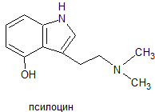 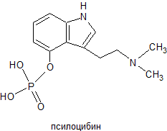

Рисунок 1.13

**Триптофан** [β-(3-индолил)-аланин] является незаменимой аминокислотой (рис. 1.14):

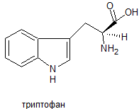

Рисунок 1.14

В ходе метаболизма триптофана в живом организме (в основном за счёт реакций дезаминирования и декарбоксилирования) образуются:

1) триптамин [3-(β-аминоэтил)-индол] – чрезвычайно важный биогенный амин;

2) гетероауксин (3-индолилуксусная кислота) – широко применяемый стимулятор роста растений;

3) серотонин.

**Серотонин** (5-гидрокситриптамин; 5-HT) – биогенный амин, образующийся в организме из аминокислоты триптофана ферментативным путем. Серотонин регулирует передачу импульсов в нервных тканях и кровяное давление у высших млекопитающих [5].

Серотонин обладает способностью повышать стойкость капилляров и уменьшать длительность кровотечения. Также вызывает сужение сосудов почек и оказывает антидиуретическое действие. Применяют серотонин (в виде адипината) для лечения геморрагического синдрома при различных патологических состояниях, гипо- и апластической анемии, геморрагическом синдроме после лечения цитостатическими средствами злокачественных новообразований и при других заболеваниях [4,5] (рис. 1.15):

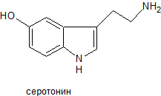

Рисунок 1.15

Галлюциногенные аналоги триптамина, такие как псилоцин, псилоцибин и 5-метокси-диизопропилтриптамин (5-MeO-DIPT) относятся к важному классу наркотиков. Эти вещества могут быть как естественного происхождения, так и химически синтезированными. Данные аналоги триптамина имеют структурное сходство с нейротрансмиттером серотонином и, как предполагается, их галлюциногенные эффекты проявляются через 5-HT-рецепторы.

Как естественные галлюциногенные аналоги триптамина хорошо известны N, N-диметилтриптамин (DMT), псилоцин и псилоцибин. DMT является галлюциногенным ингредиентом «Аяуаска» - амазонского религиозного чай, псилоцин и псилоцибин встречаются в «волшебных грибах», которые изначально использовались в религиозных обрядах в Мезоамерике. В настоящее время в нашей стране грибы любого вида, содержащие псилоцибин и (или) псилоцин подлежат контролю, их культивирование уголовно наказуемо.

## **1.3 Высокоэффективная жидкостная хроматография**

Традиционное понятие о хроматографии гласит: хроматография – это физический метод анализа и исследования веществ и их смесей, который основан на разделении компонентов за счет распределения их при перемещении потока подвижной фазы (ПФ) через слой неподвижной фазы (НФ) [10].

### **1.3.1 Общие понятия, терминология**

Неподвижная фаза - твердый сорбент либо несмешивающаяся с подвижной фазой жидкость, на которых осуществляется удерживание и разделение компонентов смеси.

Подвижная фаза представляет собой поток жидкости, перемещающий компоненты разделяемой смеси вдоль неподвижной фазы.

Нормально-фазовая хроматография (НФХ) – это жидкостная хроматография, в которой неподвижная фаза более полярна, чем подвижная. В обращенно-фазовой хроматографии (ОФХ), наоборот, более полярной фазой является подвижная.

В основе всех хроматографических процессов лежат такие явления как сорбция и десорбция. При многократном повторении актов этих явлений при перемещении ПФ через слой НФ происходит разделение компонентов за счет разницы в константах распределения индивидуальных веществ между двумя фазами, перемещающимися друг относительно друга.

Высокоэффективная жидкостная хроматография (ВЭЖХ, high performance liquid chromatography, HPLC) – жидкостная хроматография высокого давления.

В общем случае к жидкостной хроматографии относят те хроматографические методы, в которых подвижная фаза представляет собой жидкость. А высокоэффективной называется жидкостная хроматография, в которой применяются сорбенты с размером частиц 3-10 мкм, вследствие чего резко возрастает эффективность хроматографического разделения [7].

На данный момент ВЭЖХ является наиболее универсальным и интенсивно развивающимся методом физико-химического анализа вещества. Она используется для исследования и анализа различных простых и сложных смесей тяжелых органических и биологически активных соединений, а также полимерных композиций. Успехи ВЭЖХ обусловлены созданием новых типов сорбционных материалов, возможностью варьировать состав подвижной фазы, освоением методов приготовления высокоэффективных хроматографических колонок и развитием систем инструментального обеспечения всего процесса [10].

### **1.3.2 Сорбенты для ВЭЖХ**

Сорбенты, используемые для ВЭЖХ, делят на несколько групп:

1. поверхностно-пористые сорбенты – непроницаемое для растворителя твердое ядро из стекла, на поверхность которого нанесен тонкий слой пористого абсорбента;
2. пористые сорбенты на основе силикагеля;
3. пористые сорбенты на органической полимерной основе;
4. пористые сорбенты на основе оксида алюминия;
5. смешанные сорбенты.

Современные сорбенты для ВЭЖХ представляют собой микрочастицы диаметром 1,5-10 мкм на основе силикагеля, пористых полимеров, реже – на основе алюминия. Диаметр пор (dp) таких сорбентов колеблется от 6 до 104 нм, удельная площадь поверхности Sp = 10-600 м2/г, удельный объем пор Vp = 0,3-1,3 см3/г.

Главное требование, предъявляемое к сорбентам - выдерживать высокие рабочие давления в колонке без ухудшения структурных характеристик, что предполагает наличие прочной матрицы [7].

В ОФХ используются модифицированные сорбенты с привитыми группами. Они представляют собой силикагели, к которым по связям -Si-C- ковалентно привиты алкильные группы С2-С8, фенильные, октадецильные С18, алкиламино-, амино-, а также нитрогруппы.

Прививка новой химической фазы, как правило, осуществляется согласно следующей реакции:

Адсорбент-Si-OH + Cl-Si(CH3)2-R = Адсорбент-Si-O-Si(CH3)2-R,

где R – какой-либо заместитель [12].

Наиболее распространенные сорбенты - октадецильные фазы, плотность прививки у которых составляет 1,1-2,3 нм2. Обращенно-фазовые сорбенты на основе силикагеля не лишены недостатков. Среди них – ограниченно допустимый диапазон pH и сорбционная активность остаточных силанольных групп.

### **1.3.3 Подвижная фаза**

Роль подвижной фазы (растворителя) в жидкостной хроматографии многообразна. Во-первых, она выполняет чисто транспортную функцию (перемещение концентрационной зоны сорбата по колонке). Также растворитель активно участвует в самом процессе разделения и оказывает существенное влияние на возможности детектирования. Часто именно с помощью незначительного изменения состава подвижной фазы возможно оптимизировать процесс, улучшить форму пиков, разрешение отдельных компонентов и даже изменить механизм разделения. Заменив один растворитель другим, возможно изменить фактор удерживания в 103-105 раз. Именно поэтому при выборе растворителей необходимо учитывать весь комплекс их свойств, в той или иной степени влияющих на проведение хроматографического эксперимента.

Среди нормально-фазовых (НФ) растворителей наиболее популярны гексан, дихлорметан, изопропанол и этилацетат.

В качестве обращенно-фазовых растворителей чаще всего используется вода, ацетонитрил, метанол и ТГФ.

С точки зрения оптической плотности в УФ «идеальный» растворитель не должен поглощать в области выше 195 нм (типичная нижняя граница рабочего диапазона детекторов) на всем протяжении УФ области спектра. В таком случае единственным подходящим растворителем для этой категории была бы вода. Однако некоторые растворители очень слабо поглощают в области менее 220 нм. Например, у ацетонитрила УФ граница прозрачности лежит в области менее 190 нм. Кроме того, ацетонитрил имеет очень малую фоновую оптическую плотность (0,05) даже при столь малой длине волны, как 200 нм. Эти практически идеальные спектральные свойства в сочетании с превосходной растворяющей способностью и уникальными хроматографическими свойствами обусловливают широкое использование ацетонитрила для ОФ разделения [9]. Вторым по популярности растворителем для ОФХ является метанол. Он имеет предел прозрачности 205 нм. Однако уже при 215 нм его оптическая плотность достигает значения А=0,3, а его фоновое поглощение достаточно низко только при λ >235 нм (А<0,05) [7].

ТГФ прекрасно растворяет органические вещества и имеет достаточно низкий предел прозрачности (212 нм), однако он химически нестабилен и легко окисляется кислородом воздуха до пероксидов.

Для того, чтобы устранить ряд нежелательных явлений, а также изменить в нужном направлении свойства сорбента, к растворителям добавляют специфические модификаторы - добавки, вводимые в подвижную фазу в небольших количествах (0,01-2%) с целью изменения термодинамических характеристик системы. Действие модификаторов связано с различными физико-химическими процессами, такими как блокирование сорбционно наиболее активных центров неподвижной фазы (тем самым повышается ее химическая однородность), подавление ионизации сорбата, что в ОФ хроматографии приводит к улучшению формы пика. Наиболее распространенные модификаторы водных и водно-органических подвижных фаз - соли, кислоты, основания, придающие элюенту желаемую ионную силу и рН. Среди них:

1. Уксусная кислота. Применяют в концентрации 0,5-2% в НФ хроматографии карбоновых кислот. В ОФ хроматографии используют для приготовления аммоний-ацетатных буферных растворов, реже - в индивидуальном виде для создания необходимого рН. Растворы, содержащие уксусную кислоту и ацетаты, не позволяют работать с УФ-детекторами в области ниже 230 нм;
2. Фосфорня кислота. Её используют в ОФ хроматографии для приготовления буферных растворов или в виде индивидуальной добавки (0,1-1%) для создания кислой среды. Подвижные фазы, содержащие фосфат-ионы, прозрачны в области до 200 нм;
3. Аммиак (водные растворы). Применяют при приготовлении

буферов для ОФ и ионообменной хроматографии;

1. Алифатические амины. Используют, как и аммиак, в НФ хроматографии;
2. Диметилформамид (0,1-0,5%). При добавлении его в подвижную фазу, благотворно влияет на форму пиков в НФ хроматографии;
3. Алкилсульфаты натрия (алкил от (С2 до С12);
4. Соли тетраалкиламмония.

**1.3.4 Буферы как добавки для подвижных фаз**

Буферы - это модификаторы подвижной фазы, добавление которых способствует поддержанию постоянства какой-либо определенной характеристики подвижной фазы; чаще всего это рН. Обычно буферы - это смеси твердых веществ или жидкого и твердого вещества. Примерами буферов являются ацетатный (50 мМ при рН 4,0), фосфатный (100 мМ при рН 7,0) буферы и 0,1% ТЭА/ 0,1% ТФК.

В ОФ хроматографии обычно используют подвижные фазы ацетонитрил/вода. Приготовление стандартного буфера для подвижной фазы включает в себя приготовление, фильтрование и добавление водного фосфатного буферного раствора к ацетонитрилу для получения рабочей подвижной фазы. Необходимо отметить, что при объемном отношении ацетонитрил/фосфатный буфер, близком к 50:50, и концентрации последнего 50 мМ (концентрация соответствует однозарядному иону Н2РО4- и уменьшается по мере роста заряда для ионов НРО42- и РО43-) образуется осадок. Но образование осадка не происходит сразу. Поэтому тонкий слой белого осадка, покрывающий дно емкости с растворителем, находят позже. Если осадок есть там, то он имеется и в насосе, где истирает поршень и уплотнения, и во фриттах колонки, где затрудняет поток, и в носителе. Убрать осадок из хроматографической системы крайне тяжело, поэтому во избежание проблем, связанных с растворимостью, обычно рекомендуется готовить подвижные фазы по крайней мере за день до использования [8,21].

### **1.3.5 Элюирующая сила растворителей**

Элюирующая сила подвижной фазы – это её свойство вступать в такие межмолекулярные взаимодействия с компонентами системы, которые способствуют десорбции разделяемых соединений, более быстрому перемещению хроматографических зон [10].

Одним из первых наборов данных, используемых для оценки силы растворителя по его влиянию на удерживание растворенных веществ являются элюотропные ряды. Самые первые хроматографические носители были немодифицированными (кремнезем или оксид алюминия), поэтому элюотропные ряды были установлены первоначально именно для этих носителей. Недавно область этих параметров была расширена и включает сейчас ограниченное число растворителей для обращенно-фазового октадецильного (С18) носителя.

В целом, связь между ε° и удерживанием такова: с ростом величины ε° удерживание растворенных веществ уменьшается. По хроматографической номенклатуре при сравнении элюирующих характеристик двух растворителей слабым считают растворитель, дающий большее время удерживания, тогда как сильным - растворитель, дающий меньшее время удерживания [9].

Достаточно адекватный элюотропный ряд ε°(С18) для ОФ ВЭЖХ приведен в табл. 1.3.

Таблица 1.3 - **Элюотропный ряд ε°(С18) для обращенно-фазовой хроматографии**

|  |  |
| --- | --- |
|  | ε°(С18) |
| Вода | 0 |
| Метанол | 1,0 |
| Ацетонитрил | 3,1 |
| ТГФ | 3,7 |
| 2-пропанол | 8,3 |
| Ацетон | 8,8 |

### **1.3.6 Колонки для ВЭЖХ и их эффективность, прочие хроматографические параметры**

Хроматографическая колонка является принципиально главной частью хроматографической системы.

Колонка для ВЭЖХ - стальная (как правило) трубка длиной от 5 до 25 см и внутренним диаметром от 2 до 4,6 мм, которая заполнена адсорбентом определенной марки. С каждой стороны на колонку устанавливают пористый фильтр из губчатого титана и съемную уплотнительную гайку. Циркулирующая жидкость подводится к колонке и отводится от нее по пластиковым капиллярам, закрепляющимся на концах колонки при помощи специальных уплотнительных винтов – фитингов [12].

Колонка может быть заполнена сорбентом, или представлять собой полую трубку с нанесенным на внутреннюю поверхность сорбентом. Молекулы сорбата мигрируют по колонке, если они находятся в подвижной фазе, и остаются на месте, если находятся в неподвижной фазе. За счет различия в сродстве компонентов смеси к неподвижной и подвижной фазам достигается основная цель хроматографии - разделение смеси на отдельные концентрационные зоны (пики) компонентов по мере их продвижения по колонке с подвижной фазой.

Для обеспечения оптимальной производительности и увеличения времени жизни колонок важно их правильное обслуживание. Существуют общие процедуры, применимые ко всем колонкам, например, необходимо избегать механических сотрясений или сильных перепадов температур. Кроме того, есть и специфические процедуры. Например, избегание хлоридсодержащих подвижных фаз в колонках, выполненных из нержавеющей стали, с целью предотвращения "галоидного растрескивания" (особенно при низком рН) [23].

Эффективность колонки определяется по величине размывания хроматографической зоны. Чем уже ширина пика при том же времени удерживания, тем выше эффективность. Эффективность определяется размером частиц адсорбента, качеством изготовления адсорбента, качеством упаковки колонки адсорбентом и т.д. Измеряется эффективность числом теоретических тарелок N по формуле (1.1):

N = 5,545 x (tR / w1/2)2 , (1.1)

где N – эффективность, tR - время удерживания, мин, w1/2 – ширина пика на половине высоты, мин. [7,12] (рис. 1.16).

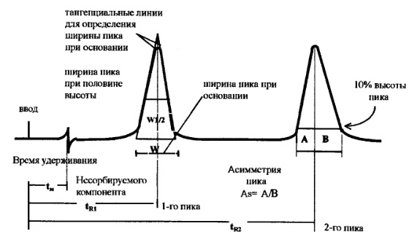

Рисунок 1.16 - Основные хроматографические параметры

Также эффективность колонки характеризуется высотой, эквивалентной теоретической тарелке (ВЭТТ) и определяется по формуле (1.2):

H = L / N, (1.2)

где H – ВЭТТ, мм, L – длина колонки, мм, N – эффективность колонки, т.т.

Приведенное число теоретических тарелок N' (т.е. отношение числа реально полученных теоретических тарелок на колонке данной длины к условной колонке длиной 1 м) определяется по формуле (1.3):

N' = (100 х N) / L, (1.3)

где L – длина колонки в см.

Для современных высокоэффективных колонок значения удельной эффективности лежат в интервале 80-230 тысяч теоретических тарелок на метр.

Приведенная высота, эквивалентная теоретической тарелке, вычисляется по формуле (1.4):

Н' = H / d, (1.4)

где d - средний (эффективный) диаметр частиц сорбента, мкм.

**Удерживание, разрешение**

Полностью несорбируемому веществу необходимо время для прохождения по хроматографической колонке от узла вводы пробы до кюветы детектора. Это время называется нулевым (мертвым) - t0 (tм), (см. рис. 1.16).

Время удерживания tR – координата по оси абсцисс максимума пика на хроматограмме (см. рис. 1.16).

Приведенное время удерживания t`R – разница между временем удерживания вещества и нулевым временем, вычисляется по формуле (1.5):

t`R = tR- t0 (1.5)

Фактор удерживания (retention factor), или фактор емкости (capacity factor), k' – отношение приведенного времени удерживания вещества к нулевому времени, вычисляется по формуле (1.6):

k' = t`R / t0 (1.6)

Для современных колонок размера 250x4,6 при скорости подачи элюента 1 мл/мин нулевое время составляет величину порядка t0=2,5 мин, а оптимальное время элюирования целевых соединений 2 < k' < 5 изменяется от 7,5 до 15 мин.

Непосредственная задача хроматографии – разделение веществ за счет разности в их удерживании. Степень разделения двух веществ характеризуется разрешением. Разрешение двух пиков можно вычислить из хроматограммы по формуле (1.7):

R = 2 х ( tR (2) - tR (1) ) / ( w(1) + w(2) ) ( рис. 1.17) (1.7)

Разрешение равно нулю, если вещества не разделяются. При R=1 перекрываются лишь порядка 2% площадей двух пиков, а при R ≥1 пики разделяются до базовой линии.

Нулевая (базовая) линия хроматограммы - линия, соответствующая нулевой концентрации анализируемых веществ в элюате.

Разрешение как параметр, характеризующий разделение пиков, увеличивается по мере роста эффективности (отражается снижением значения знаменателя из-за уменьшения ширины пиков) и по мере возрастания селективности, отражаемой ростом числителя.

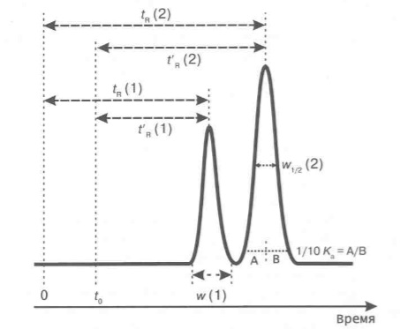

Рисунок 1.17 - Основные параметры, непосредственно выделяемые из хроматограммы.

**Селективность**

Селективностью (избирательностью) системы по отношению к веществам называется величина, отражающая способность хроматографической системы к разделению этих веществ. Для двух пиков селективность вычисляется из хроматограммы по формуле (1.8):

α = k'2 / k'1 (1.8)

При α =1 избирательность хроматографической системы отсутствует, т.е. разделения не происходит.

Улучшить селективность возможно без замены неподвижной фазы, а лишь изменением состава подвижной фазы и соотношением её компонентов. Это является одним из преимуществ жидкостной хроматографии.

**Связь разрешения с селективностью, эффективностью и фактором удерживания**

Формула (1.9), связывающая R со значениями α, N и k'является основной формулой хроматографии:

R = 0,25 х ((α-1) / α) х √N х (k'2 / ( k'2+1)), (1.9)

где R – разрешение, α – селективность, N – эффективность, k'2 – фактор удерживания второго пика.

Таким образом, самым важным фактором является селективность системы. Однако и изменить её не так просто. Требуется либо заменить неподвижную фазу, либо серьезно изменить состав элюента. Но дело того стоит, так как даже небольшой рост селективности приводит к серьезному улучшению разрешения.

Второй по значимости фактор - эффективность колонки. Для увеличения эффективности достаточно просто взять более эффективную колонку, но у этого подхода есть свои ограничения.

Наименее значимое влияние на разрешение оказывает величина удерживания. Увеличение удерживания приводит к видимому улучшению разрешения только для наименее удерживаемых компонентов с k' < 2. При 3 < k' < 5 уже можно считать, что удерживание практически не оказывает влияния на разрешение.

### **1.3.7 Устройство жидкостных хроматографов**

Самые распространенные хроматографические системы - это системы, имеющие модульный принцип сборки. Различные аппараты - насосы, дегазирующие устройства, детекторы, дозаторы (автосамплеры), термостаты для колонок, коллекторы фракций, блоки управления хроматографической системой и регистрирующие устройства выпускаются в виде отдельных модулей, что позволяет решать различные аналитические задачи и быстро менять конфигурацию системы, если это необходимо. Также выпускаются и мономодульные (интегрированные) ЖХ, главным преимуществом которых является миниатюризация отдельных блоков, компактность прибора [7]. Оборудование для ВЭЖХ, его конструкция и материалы, из которых выполнены отдельные части оборудования, оказывают большое влияние на получаемые результаты. Поэтому далее остановимся подробнее на аппаратурном оформлении жидкостных хроматографов.

На рисунке 1.18 приведена блок-схема хроматографа для жидкостной хроматографии. Насос 2 обеспечивает постоянную подачу растворителя из резервуара 1. В случае необходимости поток можно сгладить с помощью демпфирующето устройства 4. В месте, где давление может быть наибольшим (обычно непосредственно за насосом), следует установить предохранительный вентиль 3. После демпфирования подвижная фаза подается в разделительную колонку 7 через устройство для ввода пробы 6.

Давление на входе в разделительную колонку измеряют манометром 5. Выходящие из разделительной колонки составные части пробы определяют с помощью детектора 8, а хроматограмма регистрируется компенсационным самописцем 9. Если составные части пробы следует выделить, то элюат собирают с помощью коллектора фракций 10. Также следует предусмотреть возможность термостатирования (11) узла для ввода пробы, колонки и детектора [18].

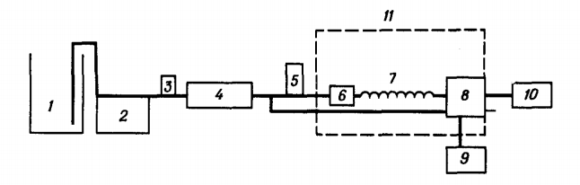

Рисунок 1.18 - Блок-схема жидкостного хроматографа (пояснения см. в тексте)

**Насос**

Насос можно рассматривать как сердцевину системы ВЭЖХ, так как именно он заставляет подвижную фазу двигаться. На первый взгляд, требования к насосам просты: они должны прогонять подвижную фазу через колонку при постоянном потоке (или давления), причем делать это бесшумно. Однако, это не так просто. Достичь высокого давления, не вызвав огромных пульсаций в системе очень сложно.

Колебания скорости потока в системе могут привести к «шумной» хроматограмме, в результате чего которые небольшие пики могут быть потеряны. А это значительно снижает чувствительность метода.

Современные насосы для ЖХ – это прецизионные устройства, обеспечивающие постоянную подачу растворителя в колонку и способные создавать давления до нескольких десятков мегапаскалей. Например, давления в 15-20 МПа достаточно для решения большинства аналитических задач в ВЭЖХ., однако в настоящее время разработаны насосы для ВЭЖХ высокого давления с рабочим давлением до 320 МПа. Производительность насосов варьируется от 1 мкл/мин в микроколоночной и капиллярной ЖХ до 25-100 мл/мин в препаративной ЖХ [7].

К насосам для ВЭЖХ предъявляются высокие требования. Материалы, из которых они изготовлены, должны обладать химической инертностью по отношению к подвижной фазе. Кроме того, важна высокая стабильность скорости потока., так как точность поддержания скорости потока в колонке во многом определяет результат и качественного, и количественного анализа. Для основных вариантов ВЭЖХ нестабильность потока должна быть не более 0,5 - 1%, а в эксклюзионной хроматографии при анализе молекулярно-массового распределения полимеров требования еще выше – 0,1-0,3%.

Существует два принципиально различных типа насосов: постоянного давления и постоянного расхода. Насосы постоянного давления поддерживают установленное постоянное давление на входе в колонку, а расход определяется ее сопротивлением. Насосы постоянного расхода, напротив, поддерживают постоянный расход элюента, а давление на входе в колонку определяется ее сопротивлением.

Насосы постоянного давления могут создавать лишь относительно невысокое давление. Ещё один недостаток - сложность замены растворителей, связанная с промывкой коммуникаций. Вследствие этого в современной ВЭЖХ данный тип насосов практически не используется.

Наиболее распространенными насосами постоянного расхода в ВЭЖХ являются насосы плунжерного типа. Плунжерный насос работает по принципу шприца. Его основной элемент - камера с поршнем (головка) с двумя клапанами на входе и на выходе. Первую половину цикла насос работает на забор жидкости, а вторую половину цикла - на подачу жидкости. Таким образом, одноплунжерный насос не может обеспечить непрерывного потока жидкости.

Непрерывность потока достается в двухплунжерном варианте, где есть два поршня, двигающиеся в противофазе. Двухплунжерный насос содержит две головки и четыре клапана. Когда одна головка насоса работает на забор жидкости, другая работает на подачу и наоборот.

Поршень насосов представляет собой сапфировый стержень; основными элементами клапана являются рубиновый шарик и рубиновое седло для шарика. Камера головки изготавливается из стали. Между поршнем и камерой есть полимерное уплотнение (чаще всего из тефлона).

С помощью плунжерных насосов могут быть созданы два принципиально различных режима работы: изократический, характеризующийся постоянством состава подвижной фазы во время анализа (обеспечивает изократическое элюирование), и градиентый, в котором состав элюента меняется во время анализа по заданной программе (градиентное элюирование).

Существуют две основные схемы градиентных систем: со смешиванием в области высокого давления и в области низкого давления.

Первыми появились системы со смешиванием в области высокого давления. Название этой системы напрямую указывает на то, что смеситель устанавливается уже после насосов, то есть смешивание растворителей происходит при высоком давлении. Для создания градиента необходимо два плунжерных насоса, каждый из которых подает в жидкостную систему свой растворитель. Растворители с обеих линий подаются в смеситель и далее через инжектор в колонку. При градиентном элюировании отношение скоростей подачи можно изменять, что приводит к изменению состава элюента.

Вторая схема - система со смешиванием в области низкого давления. Из названия ясно, что смеситель устанавливается до насоса. В этом случае для работы необходим всего один плунжерный насос, а вот линий может быть много - до четырех в стандартных современных системах. Система со смешиванием в низком давлении медленнее реагирует на изменение заданного соотношения компонентов элюента, но у этих систем есть одно значительное преимущество: цена. Для систем со смешиванием в области высокого давления необходимо два насоса, а для систем со смешиванием в области низкого давления – всего один.

**Ввод пробы**

Для ввода пробы для ЖХ существует два типа систем - ручные и автоматические (автосамплеры). Среди ручных систем наиболее распространен инжектор с остановкой потока (“стоп флоу”). Он представляет собой кран-дозатор, в состав которого входят сменные петли из химически стойкого материала (легированной стали) с определенными объемами. Для аналитической жидкостной хроматографии объем петли варьируется от 5 до 100 мкл, в препаративной ЖХ ее объем может составлять до нескольких мл [7,10].

Работают петлевые инжекторы при давлениях до 50-70 Мпа. Петлевые инжекторы имеют внешние или внутренние петли. Внутренние петли представляют собой каналы установленной вместимости, в то время как внешние петли - это обычно сменные капилляры определенной вместимости. Вместимость внутренних петель невелика (0,06-10 мкл). Инжекторы такого типа предназначаются для микроколоночной ВЭЖХ. Существуют инжекторы, которые могут перестраиваться от варианта работы с внутренней петлей к работе с внешней петлей. Также некоторые инжекторы снабжаются устройствами для фильтрования вводимых образцов. Пневматические или электрические приводы к инжекторам позволяют вводить пробу по команде от микропроцессора.

Среди достоинств ручного метода ввода пробы – простота конструкции, хорошая воспроизводимость анализа и его дешевизна. Кроме того, конструкции некоторых кранов позволяют работать с переменными объемами вводимых проб без замены петли. К недостаткам метода относится большое количество ручных операций при работе, а также нарушение стационарности потока растворителя, что приводит к появлению ложного пика и затрудняет точные количественные измерения удерживания, эффективности и других параметров.

Ручные инжекторы в жидкостной хроматографии 5-го поколения вытесняются автоматическими инжекторами – автосамплерами. Они в соответствии с заданной программой могут вводить от 20 до 100 и более образцов. Автоматические инжекторы обеспечивают выполнение всех циклов ввода пробы: промывку петли, заполнение, ввод пробы автоматически. При этом могут быть заданы последовательность анализа образцов и число вводов одной и той же пробы. Использование автосамплера повышает стоимость системы, поэтому его применение оправдано только в том случае, если необходимо анализировать большое количество идентичных проб в массовых рутинных анализах.

Автоматические инжекторы бывают трех типов: петлевого с пневматическим или электромеханическим приводом, шприцевые с дозированием с помощью калиброванного микрошприца с остановкой или без остановки потока и дозированием с помощью насоса с остановкой или без остановки потока.

Основной дозирующий элемент подавляющего большинства автосамплеров - шестиходовой инжектор. В современной ЖХ автоматизированные системы ввода пробы управляются микропроцессорной техникой, которая связанна через интерфейс с компьютером, оснащенным соответствующим пакетом программ.

Есть три типа конструкций автоматических дозаторов: автосамплеры с заполнением петли методом вакуумирования, автосамплеры с заполнением петли методом нагнетания и автосамплеры со встроенным петлевым дозатором.

Принцип действия первого типа автосамплеров основан на отрицательном давлении. Создается оно, как правило, при помощи шприца, в результате чего проба заполняет петлевой дозатор инжектора. Такие инжекторы просты и надежны в использовании, однако для того чтобы заполнить петлю необходимо сначала заполнить пробой иглу и соединительный капилляр, следствием чего является повышенный расход пробы.

В большинстве современных автосамплеров используется техника положительного заполнения петли пробой: шприц подходит к пузырьку с пробой, забирает заданный объём и вводит его в порт крана - дозатора, заполняя петлю. В дозаторах данного типа обеспечивается очень точное дозирование пробы и снижается избыточный расход пробы по сравнению с устройствами первого типа.

Автосамплеры со встроенной петлей появились не так давно. Они позволяют автоматически вводить пробу без каких-либо дополнительных потерь. Это чрезвычайно важно при проведении микроанализов, когда объём пробы строго ограничен. Ненадежное уплотнение высокого давления, при помощи которого игла для забора пробы крепится напрямую к инжектору - основной недостаток подобной конструкции, которого лишены автосамплеры первого и второго типов. Также недостатком является наличие фиксированной внутренней петли, максимальный объём которой может составлять 100 мкл, в то время как автосамплеры первых двух типов могут комплектоваться петлей любого объема.

**Термостат колонки**

Температура хроматографической колонки - очень важный параметр в хроматографии. В ВЭЖХ практически всегда достаточно разделения при температуре окружающей среды. Но колебания температуры в лаборатории могут доставить немало проблем, если к точности и воспроизводимости анализа предъявляются высокие требования. Повышенные температуры в изотермическом режиме используют по ряду причин: изменяется селективность разделения, снижается вязкость растворителя (и, как следствие, рабочее давление в хроматографической системе), увеличивается эффективность колонки. Кроме того, стабилизация температуры повышает точность количественных определений, поэтому использование термостатов желательно, а иногда обязательно. Время удерживания отдельно взятого компонента пробы уменьшается на 1 - 3 % с увеличением температуры колонки на 1 градус. Влияние температуры на селективность разделения нельзя описать простым правилом: разделение одной пары пиков может улучшаться при повышении рабочей температуры колонки, тогда как селективность разделения соседних пиков может ухудшаться. Но несмотря на это контроль температуры разделительной колонки является мощным инструментом в руках аналитика при разделении сложных многокомпонентных смесей, ведь если температуру аналитической колонки не контролировать, то есть опасность испортить даже самый разработанный метод разделения.

В ВЭЖХ применяются воздушные термостаты с интенсивной циркуляцией воздуха термостаты без циркуляции воздуха, жидкостное термостатирование колонки с циркуляцией теплоносителя от термостатируемого источника, пассивное термостатирование металлического блока или специального термостата (рубашки), в котором расположены хроматографические колонки (термостаты последних двух типов также называют твердотельными). В термостатах с интенсивной циркуляцией воздуха расположены теплообменник для подогрева растворителя, дозатор и колонки. Такие термостаты продувают азотом и устанавливают датчики, реагирующие на появление паров органических растворителей и включающие световую или звуковую сигнализацию.

Диапазон термостатирования для проведения большинства работ в ВЭЖХ составляет до 100°С с точностью поддержания температуры ± 0,1 - 0,5°С. Иногда необходимо термостатирование до 150 °С (например, в эксклюзионной хроматографии некоторых синтетических полимеров. Обычный диапазон температур в ЖХ составляет от 35 до 90° С. В современных приборах температурный контроль полностью автоматизирован и осуществляется с помощью микропроцессора [7].

**Детекторы**

Детектор – это составная часть хроматографа, служащая для преобразования физических или физико-химических параметров элемента детектора (ячейки), чувствительного к изменению концентрации определяемых веществ, в электрический сигнал, передаваемый на регистратор хроматограммы (пишущий потенциометр) или компьютерную систему, связанную через интерфейс с хроматографом. Реагирует детектор на различие в составе подвижной фазы, не содержащей компонентов разделяемой смеси, и подвижной фазы с разделенными сорбатами, выходящими из колонки. Существует два типа детекторов:

1. селективные, которые избирательно реагируют на конкретный класс соединений, либо фиксируют изменение каких-либо физико-химических свойств выходящего из колонки растворителя, обусловленное наличием в нем анализируемых компонентов;
2. универсальные, которые реагируют на все соединения.

Все используемые детекторы можно разделить на оптические, электрические, электрохимические и детекторы для измерения радиоактивных веществ. В некоторых детекторах совмещается сразу несколько принципов детектирования, причем такие детекторы можно разделить на две группы: в первой - механическое совмещение нескольких разных или одинаковых типов детекторов в единой конструкции (электрохимические детекторы с двумя рабочими электродами, один из которых окислительный, а другой восстановительный), во второй - регистрация различных физико-химических явлений в одной ячейке детектора (флуориметрический – фотоакустический - фотоионизационный детектор, ультрафиолетовый - электрохимический детектор.

**Оптические детекторы**

Известно несколько классов оптических детекторов: абсорбционные, работающие в УФ области спектра (190-380 нм); абсорбционные для видимой области спектра (380-800 нм); инфракрасные детекторы (800-5000 нм); рефрактометрические различныхтипов; эмиссионные, флуориметрические и хемолюминесцентные.

Наиболее часто в ЖХ применяют фотометрические детекторы. Их работа основана на измерении поглощения (абсорбции) света в ультрафиолетовой или видимой областях спектра, так как большинство химических соединений имеют достаточно интенсивные полосы поглощения в диапазоне длин волн 200-800 нм. Достоинства фотометрических методов:

1. наличие подходящих растворителей, прозрачных в этом диапазоне длин волн, делает фотометрические методы особенно пригодными для градиентного элюирования;
2. высокая чувствительность для поглощающих свет веществ;
3. широкий линейный динамический диапазон (до 105), малый

рабочий объем ячеек (<1мкл);

1. небольшое экстраколоночное расширение пиков;
2. высокая воспроизводимость показаний;
3. недеструктивные, относительно нечувствительные к колебаниям потока подвижной фазы и изменениям температуры [7].

Существуют две основных конструкции детектора УФВ: с фиксированной (или перестраиваемой) длиной волны и диодно-матричный. Источником излучения является высокоинтенсивная дейтериевая лампа для УФ диапазона или лампа накаливания для видимого диапазона. В детекторе с фиксированной длиной волны за источником излучения располагается монохроматор – устройство, пропускающее на кювету излучение только заданной длины волны. Перед проточной кюветой и после неё имеются коллиматор и фокусирующая линза, чтобы как можно большая часть излучения проходила сквозь кювету.

Оптические детекторы с целью компенсации фона имеют две ячейки: рабочую и сравнительную. В случае двухканального детектирования используют статический метод подключения сравнительной ячейки (ее заполняют чистым растворителем), и динамический метод, когда поток элюента от насоса разделяют на две части и пропускают одну часть через рабочую, а другую часть через сравнительную колонку и сравнительную ячейку. Существует также ещё один вариант: динамический метод с использованием дополнительного насоса низкого давления для пропускания через сравнительную ячейку того же растворителя.

В последнее время получили распространение детекторы с одной ячейкой с компенсацией шума при помощи электронных средств.

Принцип действия детектора УФВ основан на измерении разности интенсивностей сигнала от источника и сигнала после прохождения пучка излучения сквозь проточную кювету. Ослабление сигнала зависит от концентрации аналита и молярного коэффициента поглощения аналита на данной длине волны.

Для того, чтобы определить поглощение, измеренную интенсивность падающего пучка излучения сравнивают с интенсивностью этого же пучка после прохождения сквозь кювету. Рабочий диапазон измеряемых концентраций зависит от длины оптического пути пучка излучения в кювете детектора, объёма вводимой пробы и пр. Процесс получения пика хроматограммы с помощью детектора УФВ начинается с определения фонового сигнала в системе. Так, если кювета заполнена подвижной фазой, через неё проходит поток излучения неизменной интенсивности и система регистрации выдаёт нулевую линию. Как только через кювету начинает проходить подвижная фаза, где содержится аналит, поглощающий излучение, интенсивность излучения, прошедшего сквозь кювету, уменьшается. Таким образом, измеряемое при этом значение поглощения возрастает до тех пор, пока не будет достигнута наибольшая концентрация аналита. Далее значение поглощения уменьшается по мере выхода аналита из кюветы детектора, пока сигнал не возвращается к нулевой линии. В результате получается пик хроматограммы.

Итак, детекторы УФВ имеют две основные конструкции – с фиксированной длиной волны и с матрицей фотодиодов (МФД или диодно-матричный детектор – ДМД). Для детектора с фиксированной длиной волны характерна последовательность линз и щелей, с помощью которых пучок излучения от источника вначале фокусируется на кювете, а затем пучок, прошедший сквозь кювету, фокусируется на фотодиоде. После источника располагается монохроматор, который выбирает небольшой участок спектра источника. Именно на этом участке находится длина волны, на которой наблюдается разделение анализируемых веществ. Главный недостаток детектора с фиксированной длиной волны состоит в том, что бóльшая часть излучения отсекается от кюветы, поскольку выбирается только одна длина волны в диапазоне 200 - 350 нм. К достоинствам детектора с фиксированной длиной волны относятся простота эксплуатации, сравнительно низкая стоимость и малые затраты на техническое обслуживание.

В диодно-матричном детекторе монохроматор до проточной кюветы не используется. При этом весь пучок излучения от источника фокусируется на кювете детектора. Прошедший сквозь кювету пучок излучения развёртывается в спектр по длинам волн (например, с помощью призмы или дифракционной решетки). Вдоль дуги спектра расположены фотодиоды определённой ширины. Каждый из диодов принимает сигнал с определённого участка спектра излучения. Наиболее распространены значения спектрального разрешения 4 нм, 2 нм и 1 нм. ДМД подходят для количественного анализа, с их помощью можно построить спектральную характеристику, т.е. зависимость поглощения от длины волны для каждого из аналитов, что позволяет идентифицировать аналиты независимо от времени удерживания. Основной недостаток ДМД заключается том, что в каждом опыте получают большое количество информации, которая оказывается в основном бесполезной [8].

Различные функциональные группы органических соединений имеют характеристические частоты в ИК области, поэтому для идентификации органических соединений пригодны инфракрасные детекторы. Основное условие их работы - прозрачность применяемых растворителей в ИК области спектра. Наиболее подходящими, но в то же время редко применяемыми в хроматографической практике растворителями являются СС14, СНС13 и СS2.

Для всех соединений, имеющих одинаковые функциональные группы, показания ИК детектора примерно одинаковы. Детектор достаточно стабильно работает при температурах ячейки до 150 °С.

Чем сильнее абсорбируют ИК излучение функциональные группы, тем выше чувствительность, которая, однако, не превышает чувствительность рефрактометрического детектора.

Рефрактометрические детекторы являются универсальными. Они могут быть полезны, когда вещества не имеют интенсивного поглощения в УФ свете, не флуоресцируют и не обладают электрохимической активностью. Их принцип действия состоит в дифференциальном измерении показателя преломления чистого растворителя и раствора анализируемого вещества в этом растворителе. Вклад растворенного вещества в изменение показателя преломления растворителя пропорционален объемной концентрации этого вещества, причем растворитель также является детектируемым веществом, вследствие того, что он имеет определенный показатель преломления.

Основное преимущество рефрактометрического детектора состоит в том, что он является единственным недорогим универсальным детектором. Поскольку показатели преломления всех веществ различны, всегда можно подобрать условия работы, при которых интересующее нас вещество будет давать сигнал.

Показания рефрактометрических детекторов в сильной степени зависят от колебаний параметров, влияющих на состав подвижной фазы таких, как давление, температура и концентрация анализируемого вещества. Отсюда главный недостаток рефрактометрического детектора - он мало пригоден для градиентной хроматографии.

**Электрохимические детекторы**

За последние 10-15 лет в ВЭЖХ значительно увеличился выпуск электрохимических детекторов. Они незаменимы для анализа некоторых важных для биохимии и медицины соединений (эстрогены и катехоламины, присутствующие обычно в малых концентрациях в тканях, крови и других сложных объектах исследования), так как умеют высокую чувствительность и селективность.

Кроме того, эти детекторы применяют для анализа веществ при исследовании загрязнений окружающей среды ввиду их высокой чувствительности и селективности к фенолам, бензидинам, нитросоединениям, ароматическим аминам и пестицидам.

В обращенно-фазовой и ионообменной ВЭЖХ, в которой используют полярные элюенты, электрохимические детекторы применяют часто. В нормально-фазовой ВЭЖХ также можно применять ЭХД, если после разделительной колонки в неполярную подвижную фазу добавить электролит или подходящий растворитель с высокой диэлектрической проницаемостью.

Принцип работа ЭХД основан на определении электрохимических свойств соединений в потоке элюента. Некоторые детекторы реагируют на изменение свойств элюата (кондуктометрический детектор), другие - на конкретный компонент элюата (амперометрические).

Преимущества электрохимических детекторов:

1. являются простота конструкций, высокая чувствительность и селективность;
2. имеется возможность регулирования селективности путем смены

режимов работы детекторов, замены или модифицирования электродов.

Недостатки ЭХД:

1. нестабильность;
2. уменьшение чувствительности со временем в связи с изменением

характеристик электродов;

1. значительная зависимость сигнала от расхода и чистоты элюента и ограниченное применение в ВЭЖХ с градиентным элюированием.

К ЭХД относятся кондуктометрические, вольтамперометрические, кулонометрические и полярографические детекторы.

**Детекторы радиоактивности**

Радиоактивные детекторы находят широкое распространение в фармацевтике благодаря отличной избирательности, которую они демонстрируют при выполнении фармакокинетических и метаболических исследованиях с препаратами, мечеными радиоактивностью. Распад радиоактивного ядра приводит к возбуждению сцинтилляционного вещества, которое затем теряет свою избыточную энергию за счет излучения фотонов. Фотоны подсчитываются с использованием фотоумножителя, их количество пропорционально уровню радиоактивности (и, следовательно, радиоактивности меченого аналита). Сцинтиллятор может представлять собой как жидкость, которую смешивают с подвижной фазой на выходе их колонны, так и твердое вещество. Преимущество сцинтиллятора-жидкости заключается в том, что в этом случае обеспечивается наиболее тесный контакт между молекулами аналита и сцинтиллятора, в результате чего большая доля распадов приводит к выбросу фотонов.

Эффективность подсчета и измеренный сигнал зависят от типа используемого радиоактивного ядра. Например, 32P имеет высокую энергию β-распада (1,7 МэВ) и короткий период полураспада (14,3 дня), в то время как для 14C энергия распада составляет всего 0,16 МэВ, а период полураспада составляет 5715 лет [26].

**Масс-спектрометрические детекторы (MS detector, MSD)**

Попадая в масс-спектрометр, анализируемые молекулы последовательно ионизируются и получившиеся в результате этого ионы разделяются в зависимости от присущих им отношений массы к заряду и детектируются. Результатом этих процессов является масс-спектр, по которому можно судить о молекулярной массе аналита и его структуре. Масс-спектр представляет собой совокупность данных об образующихся при определенных условиях ионизации в результате распада конкретного вещества ионах и их интенсивности.

Таким образом, масс-спектрометрические ВЭЖХ детекторы по своей универсальности и селективности не имеют себе равных, так как позволяют измерять молекулярную массу химических соединений и, как следствие, очень селективно определять их в весьма сложных и даже не разделенных полностью смесях. Единственное ограничение для быстрого внедрения масс-селективных детекторов в практику ВЭЖХ - их весьма высокая стоимость.

# **2. ЭКСПЕРИМЕНТАЛЬНАЯ ЧАСТЬ**

## **2.1 Объект исследования**

Триптамин (раствор триптамина в этиловом спирте).

### **2.2 Оборудование и материалы**

В данной работе использовались следующие вещества и материалы:

1. вода класса ВЭЖХ (приобретена у J.T. Baker);
2. ацетонитрил (ACN), приобретен у J.T. Baker;
3. уксусная кислота;
4. ацетат натрия трёхводный;
5. муравьиная кислота.

Для создания pH элюента, равного 3, использовали добавку муравьиной кислоты (HCOOH). Для создания pH элюента, равного 5 и 5,8, готовили буферные растворы состава уксусная кислота (CH3COOH) – ацетат натрия трёхводный (CH3COONa*3H2O). Для этого были приготовлены 0,2 М растворы ацетата натрия и уксусной кислоты по следующим методикам:

1. брали навеску 27,22 г трёхводного ацетата натрия, переносили в круглодонную колбу и доводили водой до 1000 мл;
2. отбирали 11,5 мл ледяной уксусной кислоты, переносили в круглодонную колбу и доводили водой до 1000 мл.

Далее для создания буферной смеси с pH=4 брали 180 мл ацетата натрия и добавляли к нему 820 мл уксусной кислоты; для создания буферной смеси с pH=5 брали 700 мл ацетата натрия и добавляли к нему 300 мл уксусной кислоты; для создания буферной смеси с pH=5,8 брали 940 мл ацетата натрия и добавляли к нему 60 мл уксусной кислоты.

Для изучения влияния состава подвижной фазы на хроматографическое удерживание брали смесь ацетонитрила с водой в разных объемных соотношениях (90/10, 80/20, 70/30, 60/40, 20/80, 10/90).

Хроматографический эксперимент выполнен на жидкостном хроматографе «Маэстро» (ООО «Интерлаб», г. Москва, Россия). Хроматограф конструктивно выполнен в виде настольного лабораторного прибора. Внешний вид хроматографа приведен на рисунке 2.1.

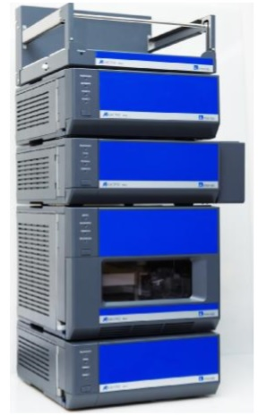

Рисунок 2.1 – Внешний вид хроматографа «маэстро»

Хроматограф «Маэстро» фирмы Интерлаб оснащен дегазатором №00049, градиентным насосом, автосамплером №00044, термостатом колонок №00045, диодно-матричным детектором №00047. Прибор работает с персональным компьютером (ПК), на котором в качестве инструмента управления и сбора данных установлено программное обеспечение Сlarity 7.4., поддерживающее работу со всеми компонентами хроматографической системы.

ПО «Clarity», установленное на ПК, обеспечивает:

- формирование, обработку, регистрацию сигналов аналитической информации хроматографа и её хранение;

- отображение сигналов аналитической информации хроматографа;

- управление насосами и установка температуры термостата хроматографических колонок;

- возможность создавать специальные методики;

- возможность дальнейшей работы с получаемой информацией.

Метрологические и технические характеристики хроматографа представлены в таблице 2.1.

Таблица 2.1 – **Метрологические и технические характеристики жидкостного хроматографа «Маэстро»**

|  |  |
| --- | --- |
| Наименование характеристики | Значение характеристики |
| Градиентные и изократические насосы:  Диапазон задания расхода элюента, см3/мин  Предел допустимого относительного отклонения расхода элюента от заданного значения (при расходе 1 см3/мин), % | от 0,001 до 9,999  0,075 |
| Детектор на диодной матрице  Рабочий спектральный диапазон, нм  Предел детектирования по антрацену (длина волны 254 нм), г/см3, не более  Уровень флуктуационных шумов нулевого сигнала, Б, не более  Дрейф нулевого сигнала, Б/ч, не более | от 190 до 900  1·10-9  1 · 10 -4  1,0 ·10-2 |
| Предел допускаемого значения относительного среднего квадратического отклонения выходного сигнала (n =8), %  по времени удерживания:  - при ручном вводе  - при вводе автосемплером  по площади пика:  - при ручном вводе  - при вводе автосемплером  по высоте пика:  - при ручном вводе  - при вводе автосемплером | 2  0,5  5  1,5  3,5  1 |

Продолжение таблицы 2.1

|  |  |
| --- | --- |
| Наименование характеристики | Значение характеристики |
| Пределы допускаемого значения относительного изменения выходного сигнала за 8 ч непрерывной работы, % | ±10 |
| Время выхода хроматографа на режим, мин, не более | 60 |
| Потребляемая мощность блоков хроматографа, В·А, не более:  Детектор на диодной матрице  Органайзер  Термостат колонок  Автосемплер  Насос | 90  520  230  110  96 |
| Масса блоков, входящих в состав хроматографа, кг, не более:  Детектор на диодной матрице  Органайзер  Термостат колонок  Автосамплер  Насос | 14  9  13  29  16 |
| Габаритные размеры блоков хроматографа (Д × Ш × В), мм, не более:  Органайзер  Детектор на диодной матрице  Термостат колонок  Автосамплер  Насос | 340 × 420 × 200  340 × 440 × 140  410 × 440 × 140  340 × 440 × 280  340 × 440 × 140 |

Окончание таблицы 2.1

|  |  |
| --- | --- |
| Условия эксплуатации:  температура окружающего воздуха, °C  относительная влажность (при 25 °C), %, не более  атмосферное давление, кПа | от 15 до 30  80  от 84 до 106,7 |
| Напряжение питания, В | 220+22-33 |
| Частота питающей сети, Гц | 50±1 |
| Средняя наработка на отказ, ч | 10000 |
| Средний срок службы, лет | 8 |

Хроматографирование проводилось на колонке C18 Restek c набивкой сорбента октадецилсилана 150мм*3мм*5мкм (RESTEK, Нью-Йорк). Данная колонка содержит 20% углерода, максимальная разрешенная температура нагрева 80 градусов, pH=2,5-8.

Подвижная фаза А – ацетонитрил, В – вода.

# **3. ОБСУЖДЕНИЕ РЕЗУЛЬТАТОВ**

### **3.1 Получение хроматограмм и спектров**

### **3.1.1 Изократическое элюирование растворов триптамина с различными концентрациями**

Было проведено хроматографирование растворов триптамина с концентрациями 0,25 мг/мл, 0,5 мг/мл и 1 мг/мл при следующих условиях:

1. pH=3;
2. изократический режим элюирования;
3. поток элюента 0,4 мл/мин;
4. соотношение ацетонитрил/вода равное 80/20;
5. объем вводимой пробы – 10 мкл;
6. температура термостата колонки 40°C.

На рисунках 3.1, 3.3, 3.5 и 3.2, 3.4,3.6 изображены хроматограммы и спектры (ДМД) соответственно триптамина при его различных концентрациях.

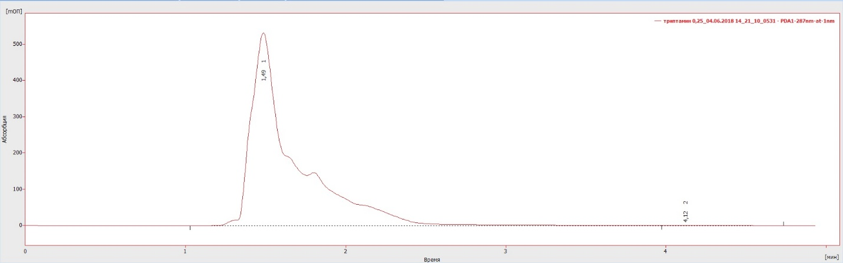

Рисунок 3.1 – Хроматограмма триптамина 0,25 мг/мл

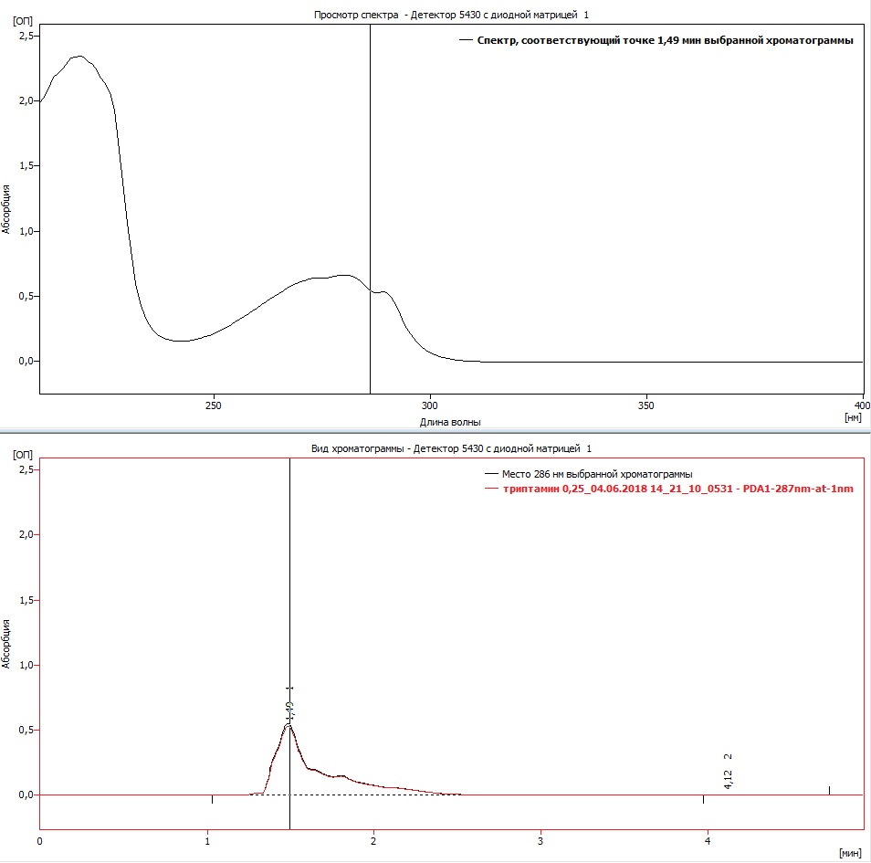

Рисунок 3.2 – Спектр триптамина 0,25 мг/мл (ДМД)

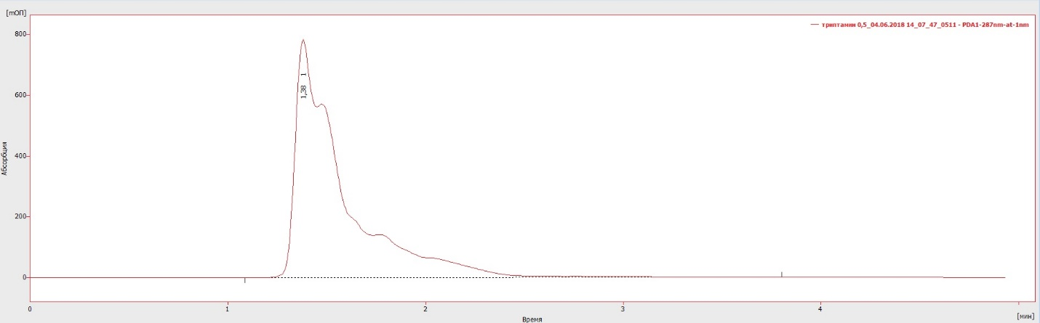

Рисунок 3.3 – Хроматограмма триптамина 0,5 мг/мл

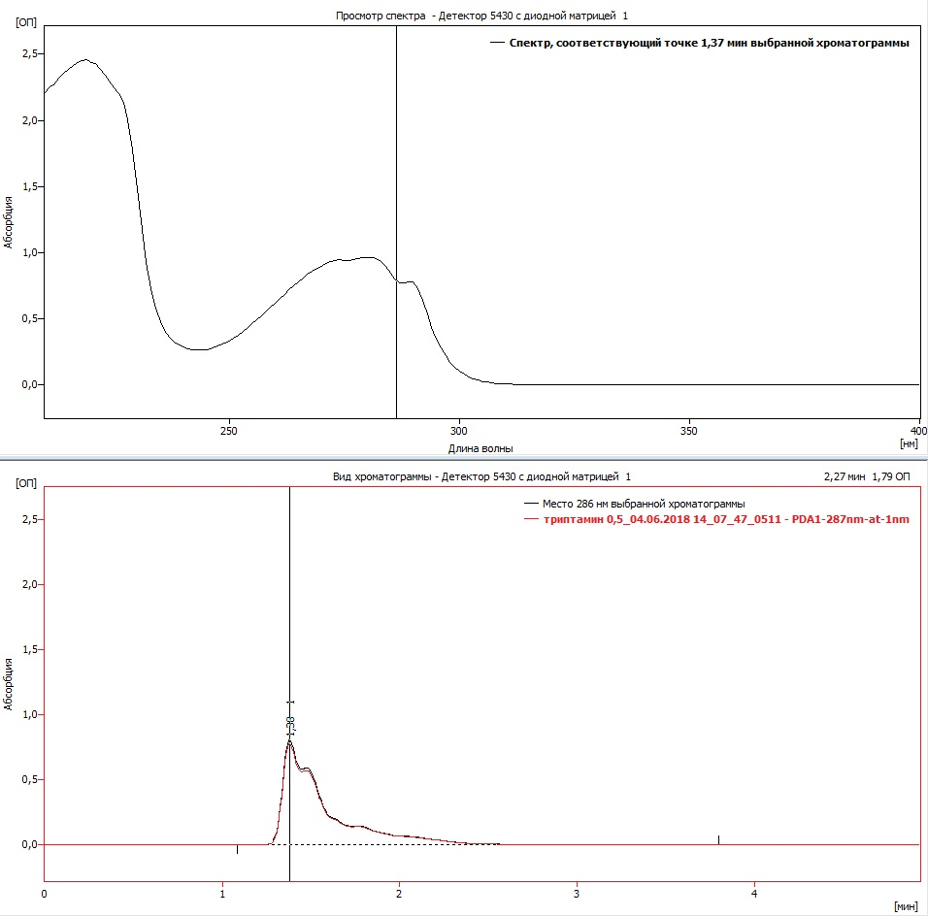

Рисунок 3.4 – Спектр триптамина 0,5 мг/мл (ДМД)

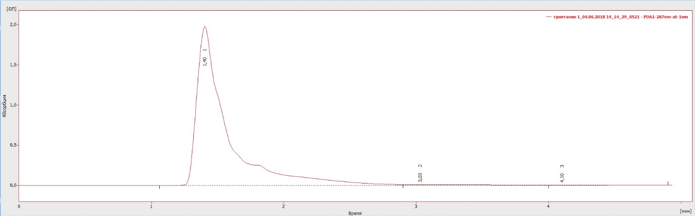

Рисунок 3.5 – Хроматограмма триптамина 1 мг/мл

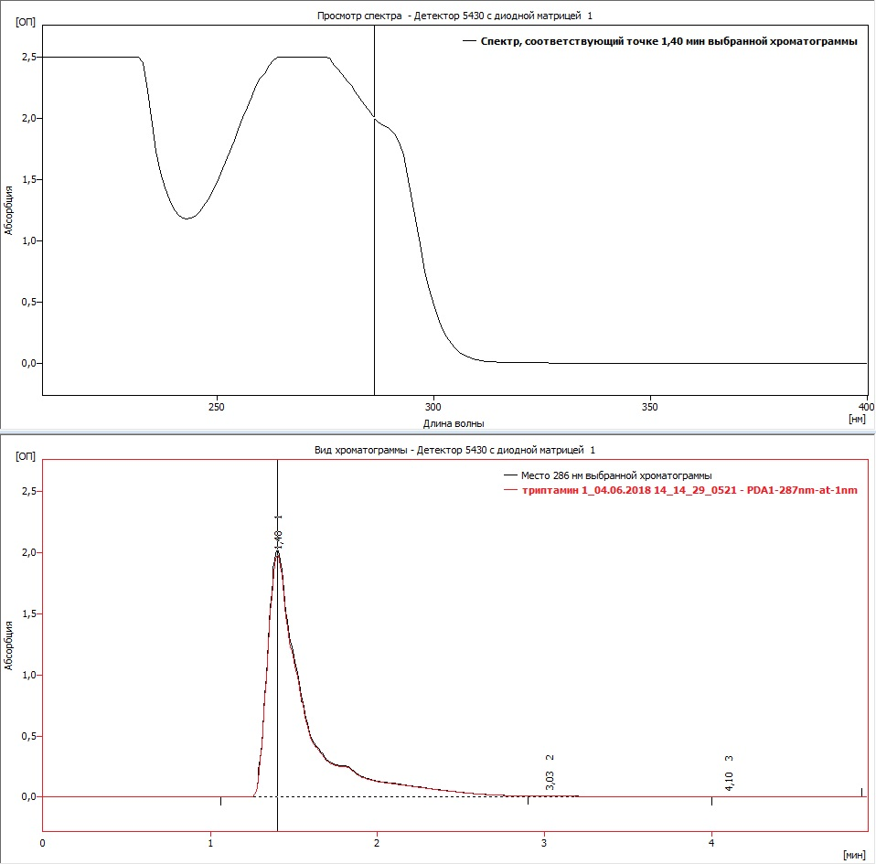

Рисунок 3.6 – Спектр триптамина 1 мг/мл (ДМД)

На рисунках 3.1, 3.3, 3.5 видно сильное размывание хроматографических пиков. Размывающие факторы в хроматографии имеют самую различную природу, но все они связаны со случайными блужданиями молекул в пространстве, сопровождающимися изменением направления и скорости их движения, очень схожими с тепловым движением молекул [10]. В данном эксперименте размывание концентрационного профиля, вероятно, связано с недостаточной скоростью потока: разные молекулы перемещаются в зернистом слое по различным каналам, скорости потока в которых также различны.

Основные хроматографические параметры, полученные при вышеизложенных условиях, сведены в таблицу 3.1.

Таблица 3.1 – **Хроматографические параметры при различных концентрациях триптамина**

|  |  |  |  |  |
| --- | --- | --- | --- | --- |
| №  п/п | Хроматографический параметр | Концентрация триптамина, мг/мл | | |
| 0,25 | 0,5 | 1,0 |
| 1. | время удерживания, мин | 1,487 | 1,380 | 1,400 |
| 2. | площадь пика, % | 99,9 | 100,0 | 98,7 |
| 3. | площадь пика, mОП. сек | 9735,202 | 12956,818 | 30664,073 |
| 4. | высота пика, % | 99,9 | 100,0 | 99,5 |
| 5. | высота пика, mОП | 531,666 | 783,695 | 1977, 319 |
| 6. | эффективность (число т. т.) | 378 | 232 | 312 |
| 7. | эффективность на длину (т. т. на метр) | 7558 | 4636 | 6233 |

### **3.1.2 Изократическое элюирование раствора триптамина в элюенте с различными показателями кислотности**

Было проведено хроматографирование раствора триптамина с концентрацией 0,5 мг/мл. В качестве добавок использовались буферные смеси с pH=5 и pH=5,8. Условия хроматографирования:

1) изократический режим элюирования;

2) поток элюента 0,8 мл/мин;

3) соотношение ацетонитрил/вода равное 20/80;

4) объем вводимой пробы – 10 мкл;

5) температура термостата колонки 40°C.

Результаты хроматографирования раствора триптамина (0,5 мг/мл) при pH элюента равном 5 представлены на рисунках 3.7, 3.8.

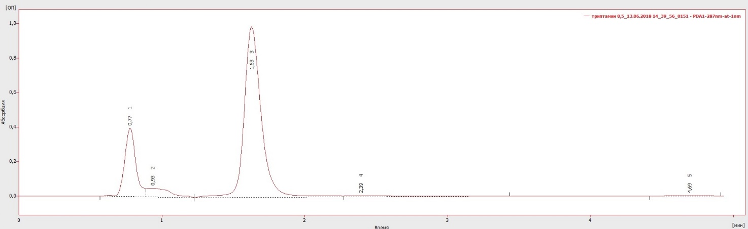

Рисунок 3.7 – Хроматограмма триптамина 0,5 мг/мл (pH=5)

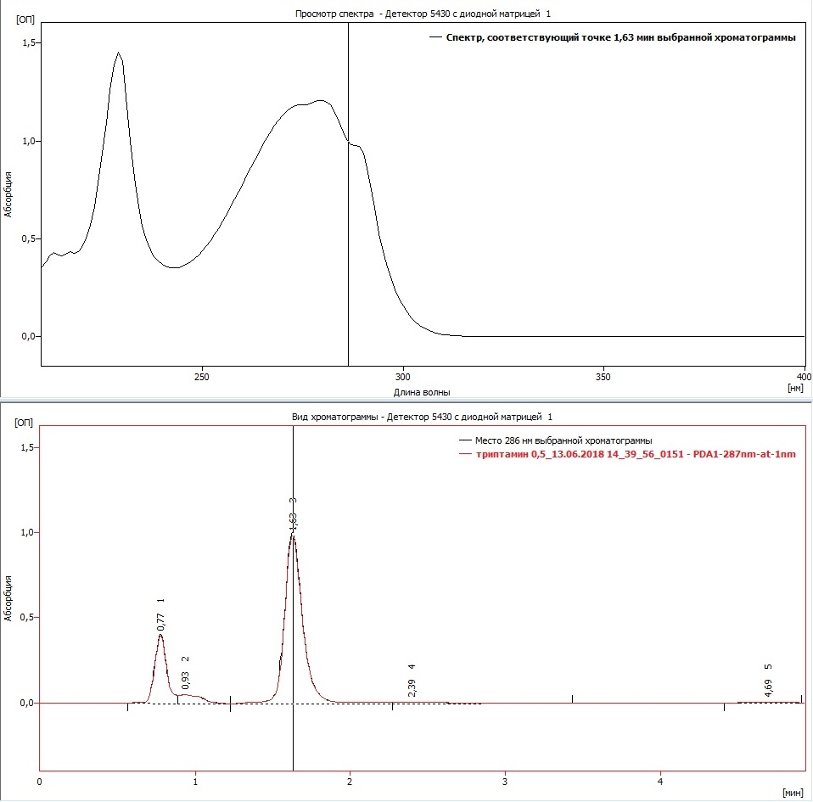

Рисунок 3.8 – Спектр триптамина 0,5 мг/мл (ДМД), pH=5

Полученные хроматографические параметры сведены в таблицу 3.2.

Таблица 3.2 **– Хроматографические параметры при концентрации триптамина 0,5 мг/мл (pH=5)**

|  |  |  |
| --- | --- | --- |
| №  п/п | Хроматографический параметр | Значение хроматографического параметра |
| 1. | время удерживания, мин | 1,627 |
| 2. | площадь пика, % | 73,9 |
| 3. | площадь пика, mОП. сек | 8186,968 |
| 4. | высота пика, % | 68,6 |
| 5. | высота пика, mОП | 988,850 |
| 6. | эффективность (число т. т.) | 1018 |
| 7. | эффективность на длину (т. т. на метр) | 20360 |

Результаты хроматографирования раствора триптамина (0,5 мг/мл) при pH элюента равном 5,8 представлены на рисунках 3.9, 3.10.

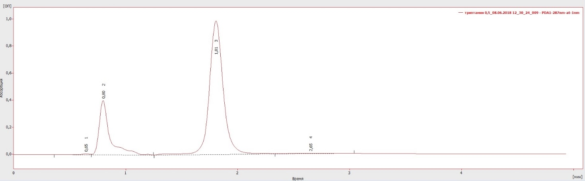

Рисунок 3.9 – Хроматограмма триптамина 0,5 мг/мл (pH=5,8)

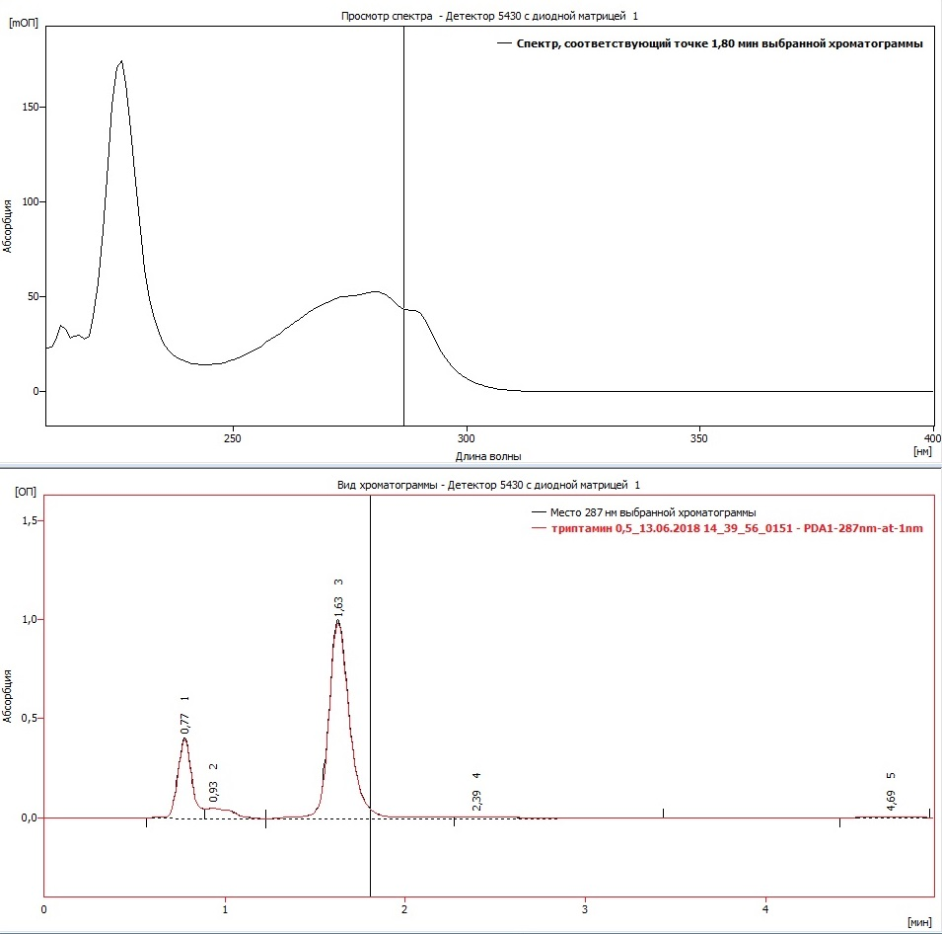

Рисунок 3.10 – Спектр триптамина 0,5 мг/мл (ДМД), pH=5,8

Полученные хроматографические параметры сведены в таблицу 3.3.

Таблица 3.3 **– Хроматографические параметры при концентрации триптамина 0,5 мг/мл (pH=5,8)**

|  |  |  |
| --- | --- | --- |
| №  п/п | Хроматографический параметр | Значение хроматографического параметра |
| 1. | время удерживания, мин | 1,807 |
| 2. | площадь пика, % | 75,4 |
| 3. | площадь пика, mОП. сек | 8533,456 |
| 4. | высота пика, % | 70,7 |

Окончание таблицы 3.3

|  |  |  |
| --- | --- | --- |
| №  п/п | Хроматографический параметр | Значение хроматографического параметра |
| 5. | высота пика, mОП | 985,816 |
| 6. | эффективность (число т. т.) | 1127 |
| 7. | эффективность на длину (т. т. на метр) | 22541 |

Из таблиц 3.2 и 3.3 видно, что с увеличением pH элюента с 5 до 5,8 эффективность разделения увеличилась с 1018 до 1127 теоретических тарелок, в то же время возросло и время удерживания (с 1,627 мин до 1,807 мин).

Из рисунков 3.7 и 3.9 видно, что с увеличением pH элюента и его скорости хроматографические пики перестали размываться, произошло полное разделение, т.е. R > 1.

### **3.1.3 Градиентное элюирование растворов триптамина с различными концентрациями**

Было проведено хроматографирование раствора триптамина с концентрациями 0,25 мг/мл, 0,5 мг/мл и 1 мг/мл при pH=4 и pH=5. Условия хроматографирования:

1. градиентный режим элюирования (соотношение ацетонитрил/вода в исходном потоке 10/90, далее оно постепенно изменялось до 90/10, после чего вновь достигало значения 10/90);

3) поток элюента 0,8 мл/мин;

4) объем вводимой пробы – 10 мкл;

5) температура термостата колонки 40°C.

**Результаты градиентного элюирования триптамина с различными концентрациями при pH=4.**

Результаты градиентного элюирования триптамина (0,25 мг/мл) представлены на рисунках 3.11, 3.12.

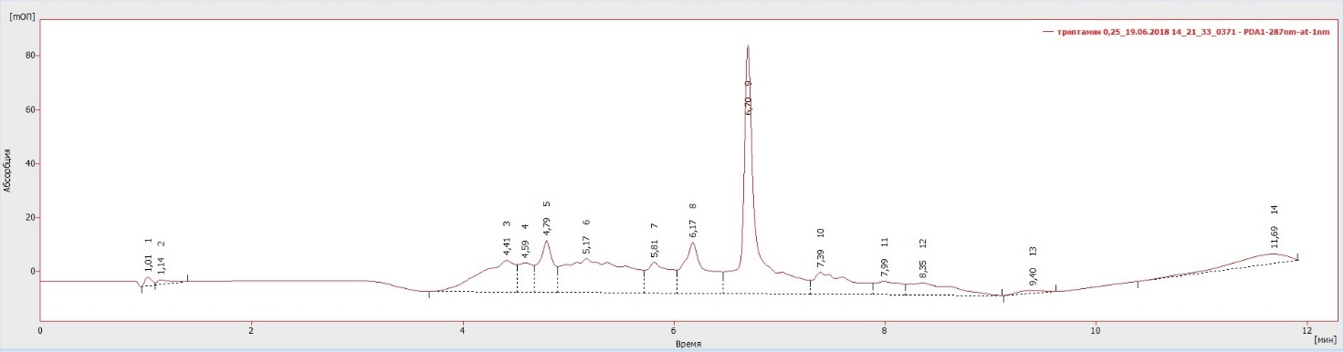

Рисунок 3.11 – Хроматограмма триптамина 0,25 мг/мл (градиентное элюирование при pH=4)

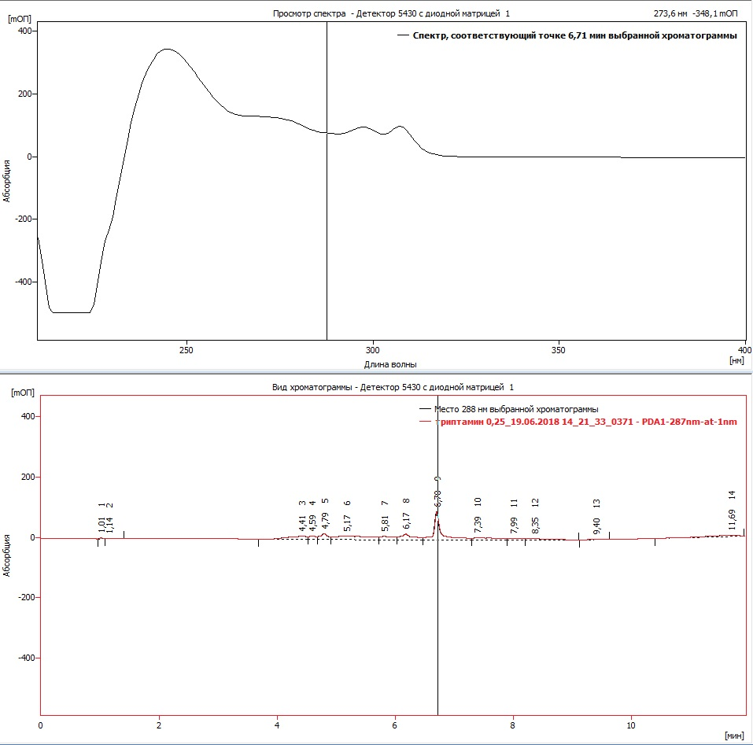

Рисунок 3.12 – Спектр триптамина 0,25 мг/мл (ДМД), градиентное элюирование при pH=4

Результаты градиентного элюирования триптамина (0,5 мг/мл) представлены на рисунках 3.13, 3.14.

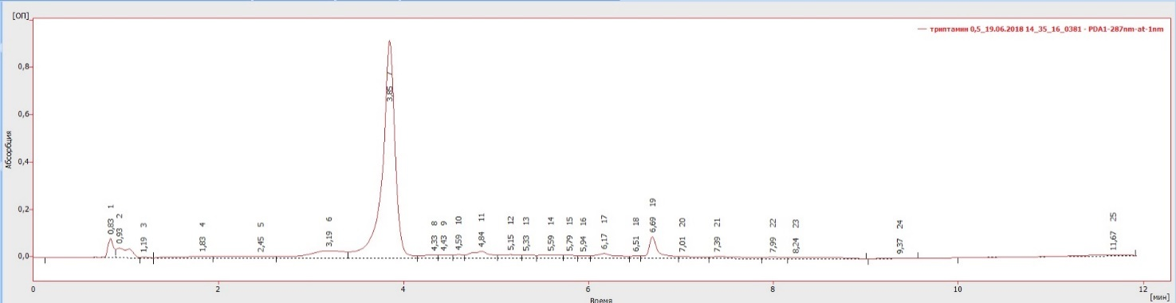

Рисунок 3.13 – Хроматограмма триптамина 0,5 мг/мл (градиентное элюирование при pH=4)

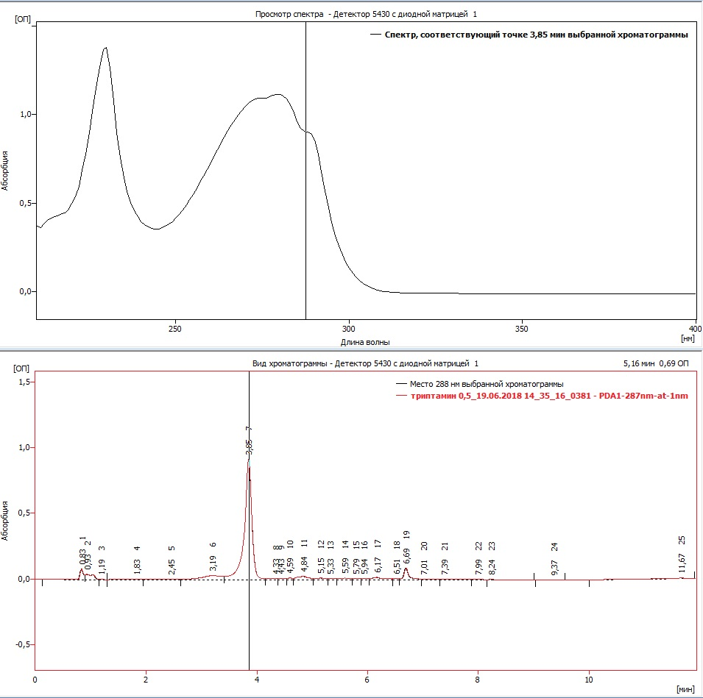

Рисунок 3.14 – Спектр триптамина 0,5 мг/мл (ДМД), градиентное элюирование при pH=4

Результаты градиентного элюирования триптамина (1 мг/мл) представлены на рисунках 3.15, 3.16.

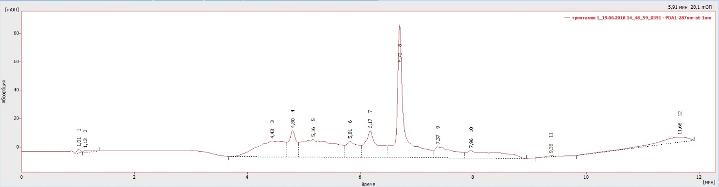

Рисунок 3.15 – Хроматограмма триптамина 1 мг/мл (градиентное элюирование при pH=4)

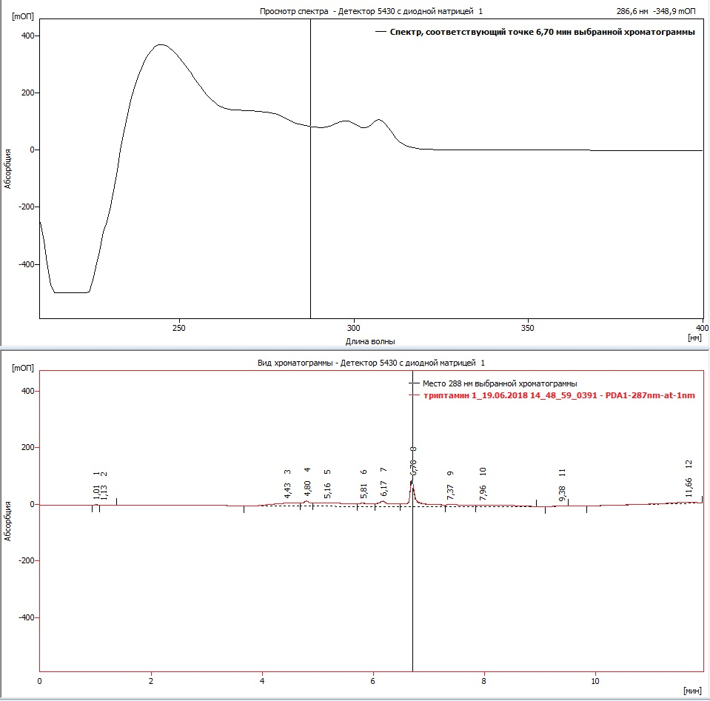

Рисунок 3.16 – Спектр триптамина 1 мг/мл (ДМД), градиентное элюирование при pH=4

Основные хроматографические параметры, полученные при вышеизложенных условиях, сведены в таблицу 3.4.

Таблица 3.4 – **Хроматографические параметры при различных концентрациях триптамина (градиентное элюирование при pH=4)**

|  |  |  |  |  |
| --- | --- | --- | --- | --- |
| №  п/п | Хроматографический параметр | Концентрация триптамина, мг/мл | | |
| 0,25 | 0,5 | 1,0 |
| 1. | время удерживания, мин | 6,700 | 3,850 | 6,700 |
| 2. | площадь пика, % | 27,5 | 61,0 | 27,9 |
| 3. | площадь пика, mОП. сек | 803,247 | 1213,085 | 902,993 |
| 4. | высота пика, % | 45,3 | 66,0 | 50,1 |
| 5. | высота пика, mОП | 91,984 | 919,049 | 93,466 |
| 6. | эффективность (число т. т.) | 33110 | 4611 | 33110 |
| 7. | эффективность на длину (т. т. на метр) | 662194 | 92221 | 662194 |

**Результаты градиентного элюирования триптамина с различными концентрациями при pH=5.**

Результаты градиентного элюирования триптамина (0,25 мг/мл) представлены на рисунках 3.17, 3.18.

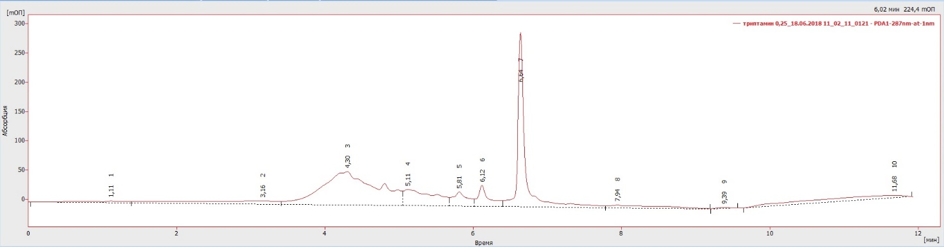

Рисунок 3.17 – Хроматограмма триптамина 0,25 мг/мл (градиентное элюирование при pH=5)

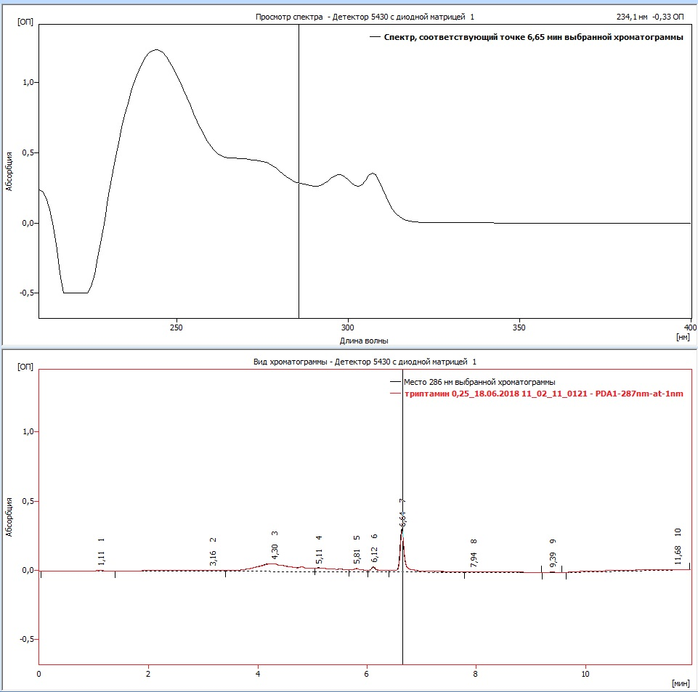

Рисунок 3.18 – Спектр триптамина 0,25 мг/мл (ДМД), градиентное элюирование при pH=5

Результаты градиентного элюирования триптамина (0,5 мг/мл) представлены на рисунках 3.19, 3.20.

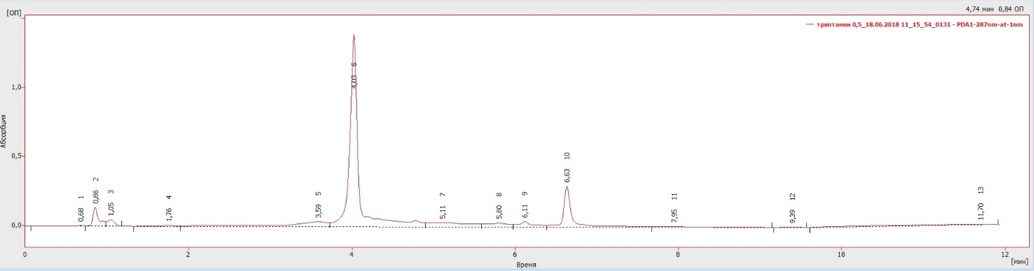

Рисунок 3.19 – Хроматограмма триптамина 0,5 мг/мл (градиентное элюирование при pH=5)

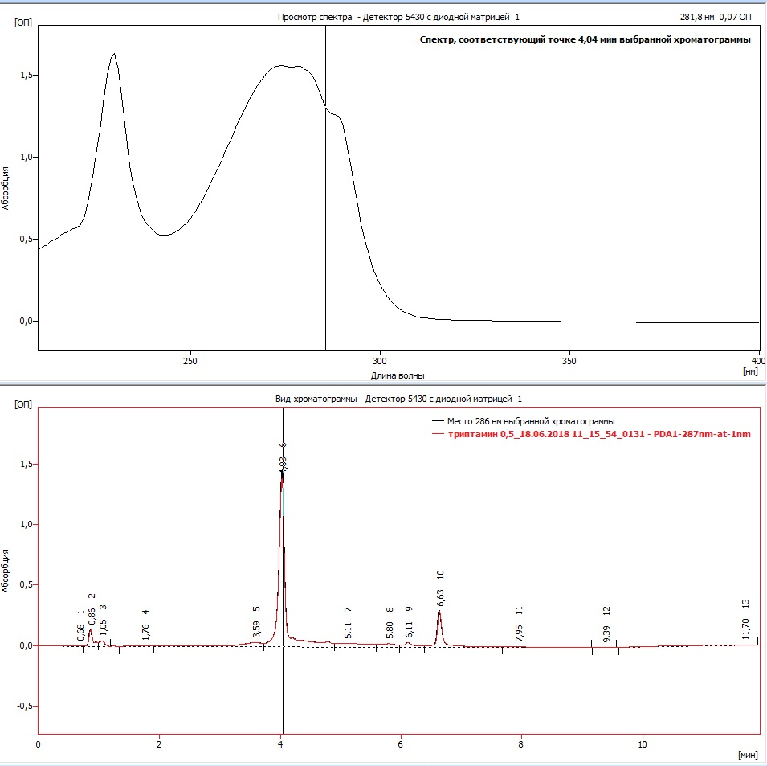

Рисунок 3.20 – Спектр триптамина 0,5 мг/мл (ДМД), градиентное элюирование при pH=5

Результаты градиентного элюирования триптамина (1 мг/мл) представлены на рисунках 3.21, 3.22.

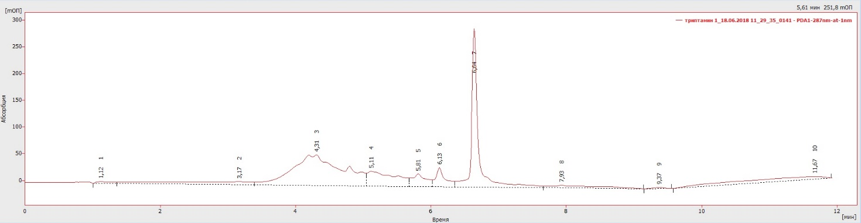

Рисунок 3.21 – Хроматограмма триптамина 1 мг/мл (градиентное элюирование при pH=5)

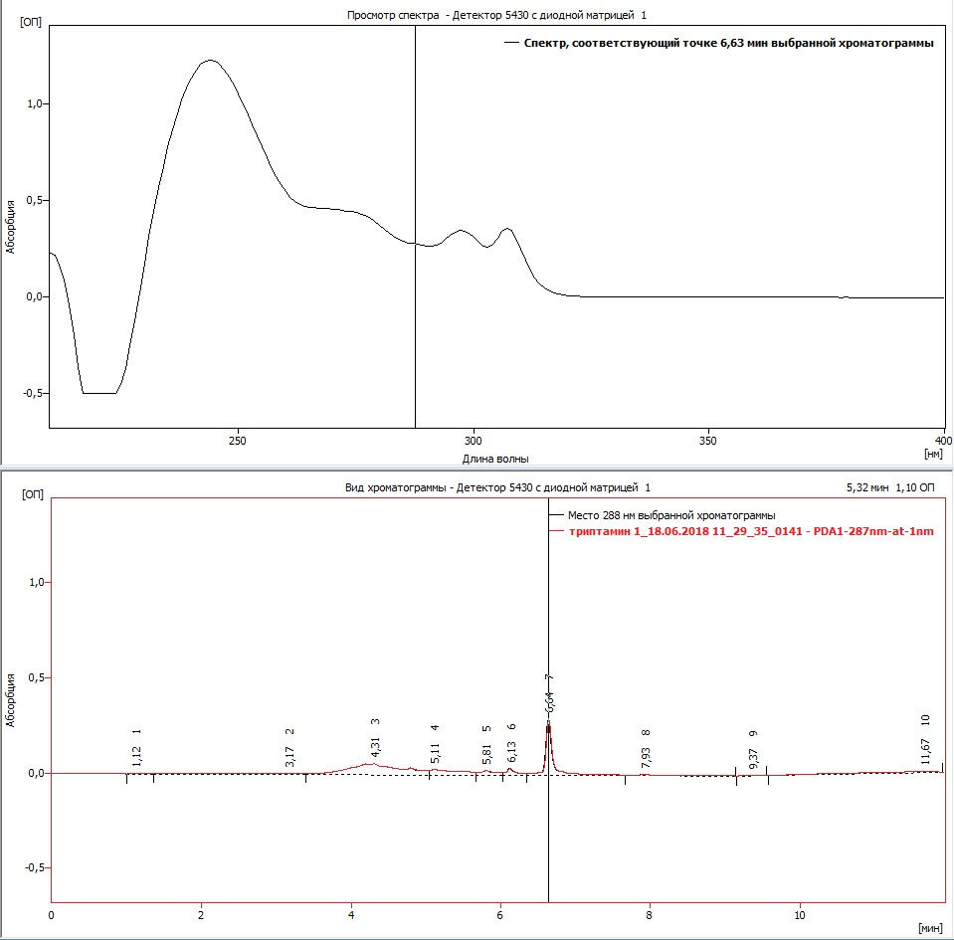

Рисунок 3.22 – Спектр триптамина 1 мг/мл (ДМД), градиентное элюирование при pH=5

Основные хроматографические параметры, полученные при вышеизложенных условиях, сведены в таблицу 3.5.

Таблица 3.5 – **Хроматографические параметры при различных концентрациях триптамина (градиентное элюирование при pH=5)**

|  |  |  |  |  |
| --- | --- | --- | --- | --- |
| №  п/п | Хроматографический параметр | Концентрация триптамина, мг/мл | | |
| 0,25 | 0,5 | 1,0 |
| 1. | время удерживания, мин | 6,640 | 4,027 | 6,640 |
| 2. | площадь пика, % | 26,4 | 59,1 | 26,4 |
| 3. | площадь пика, mОП. сек | 2087,680 | 11213,084 | 2092,993 |

Окончание таблицы 3.5

|  |  |  |  |  |
| --- | --- | --- | --- | --- |
| №  п/п | Хроматографический параметр | Концентрация триптамина, мг/мл | | |
| 0,25 | 0,5 | 1,0 |
| 4. | высота пика, % | 64,6 | 68,6 | 64,2 |
| 5. | высота пика, mОП | 296,936 | 1390,814 | 295,911 |
| 6. | эффективность (число т. т.) | 38165 | 8983 | 38165 |
| 7. | эффективность на длину (т. т. на метр) | 763301 | 179652 | 763301 |

При сравнении эффективности разделения при изократическом и градиентном режимах элюирования становится ясно, что использование последнего более предпочтительно: при изократическом элюировании (конц. триптамина 0,5 мг/мл, pH=5) время удерживания составило 1,627 мин, эффективность 1018 т.т. (см. табл. 3.2), а при градиентном элюировании (конц. триптамина 0,5 мг/мл, pH=5) время удерживания составило 4,027 мин, эффективность 8983 т.т. (см. табл. 3.5), то есть эффективность возросла в 8,8 раз.

При рассмотрении результатов градиентного элюирования видно, что при повышении pH элюента эффективность разделения возросла для всех трёх концентраций раствора триптамина, а время удерживания изменилось не сильно. Из этого можно сделать вывод, что повышение pH элюента благоприятно сказывается на эффективности хроматографического разделения.

# **4. ВЫВОДЫ**

Таким образом, в ходе работы был проведен анализ растворов триптамина методом ВЭЖХ на колонке C18 Restek c набивкой сорбента октадецилсилана. В качестве элюента были использованы ацетонитрил, деионизированная вода и деионизированная вода в муравьиной кислоте (0,1%). Показано, что обращенно-фазовые хроматографические условия могут быть успешно использованы для анализа триптамина методом ВЭЖХ и очистки смесей соединений, содержащих триптамин. ОФ ВЭЖХ имеет ряд преимуществ перед другими вариантами жидкостной хроматографии. Главное из них в рамках данной работы **–** этовозможность использования в подвижной фазе буферных растворов, что позволило улучшить селективность и эффективность разделения ионогенных соединений. Улучшение разделения, наблюдавшееся при увеличении pH элюента, вероятно, связано с тем, что при использовании кислых буферных растворов достигается фиксация отношения протонированной и нейтральной форм основания.

Разделение стало более эффективным при увеличении скорости потока элюента с 0,4 мл/мин до 0,8 мл/мин. Вероятно, это связано с тем, что диаметр частиц сорбента сильно колеблется, т.е. разные молекулы перемещаются по колонке с различной скоростью, а при увеличении скорости потока элюента это различие в скоростях удалось сгладить. Кроме того, разделение заметно улучшилось при переходе к градиентному элюированию, поэтому представляется возможным продолжить работу в этом направлении.

# **5. СПИСОК ЛИТЕРАТУРЫ**

1. Грандберг И.И. Органическая химия. 4 изд. –М.: Дрофа, 2001. -672 с.: ил.

2. Джоуль Дж., Миллс К. Химия гетероциклических соединений, пер. с англ.- М.: Мир, 2004. -728 с.: ил.

3. Интернет ресурс: <http://www.prochrom.ru> [Дата ознакомления: 21.02.2018]

4. Интернет ресурс: <https://www.rlsnet.ru> [Дата ознакомления: 17.03.2018]

5. Крыльский Д.В., Сливкин А.И. Гетероциклические лекарственные вещества. Учебное пособие по фармацевтической химии. -Воронеж: Воронежский государственный университет, 2007. -234 с.

6. Постановление Правительства РФ от 27.11.2010 N 934 «Об утверждении перечня растений, содержащих наркотические средства или психотропные вещества либо их прекурсоры и подлежащих контролю в Российской Федерации, крупного и особо крупного размеров культивирования растений, содержащих наркотические средства или психотропные вещества либо их прекурсоры, для целей статьи 231 Уголовного кодекса Российской Федерации, а также об изменении и признании утратившими силу некоторых актов Правительства Российской Федерации по вопросу оборота растений, содержащих наркотические средства или психотропные вещества либо их прекурсоры» (с изм. и доп. от 1 октября 2012 г., 12 июля 2017 г. ) // http://www.consultant.ru

7. Рудаков О.Б., Востров И.А., Федоров С.В. и др. Спутник хроматографиста. –Воронеж.: Водолей, 2004. -528 с.

8. Садек П. С. Как избежать ошибок в высокоэффективной жидкостной хроматографии. Лабораторое пособие., пер. с англ. –Киев: Алси, 1999. -432 с.

9. Садек П. С. Растворители для ВЭЖХ, пер. с англ. –М.: Бином. Лаборатория знаний, 2006. -704 с.: ил.

10. Сакодынский К.И., Бражников В.В., Волков С.А. и др. Аналитическая хроматография. –М.: Химия, 1993. -464 с.: ил.

11. Справочник химика. 2 изд. / под ред. Б.П. Никольского. Т. 2. Основные свойства неорганических и органических соединений. -М. -Л.: Химия, 1964. -1168 с.

12. Сычев К.С. Практическое руководство по жидкостной хроматографии. –М.: Техносфера, 2010. -272 с.

13. Токсикологическая химия. Метаболизм и анализ токсикантов. Учебное пособие для вузов. / под. ред. Н.И.Калетиной. –М.: ГЭОТАР-Медиа, 2008. -1016 с.

14. Травень В.Ф. Органическая химия: учебник для вузов. Т. 2. –М.: ИКЦ «Академкнига», 2004. -582 с.

15. Химическая энциклопедия. В 5 т. Т. 4: Полимерные-Трипсин / Редкол.: Зефиров Н. С. (гл. ред.) и др. -М.: Большая Российская энцикл., 1995. -639 с.: ил.

16. Хроматографы жидкостные лабораторные «Маэстро». Описание типа средства измерений. –М.: Интерлаб, 2014. -7 с.

17. Эльдерфилд Р. (ред.). Гетероциклические соединения, пер. с англ. Т. 3,. –М.: Изд-во иностранной литературы, 1954. -358 с.

18. Энгельгардт Х. Жидкостная хроматография при высоких давлениях, пер. с англ. –М.: Мир, 1980. -247 с.

19. Aniszewski T. Alkaloids — secrets of life. -Elsevier Science, 2007. – 334с.

20. Azimova S.S., Yunusov M.S. (Eds.). Natural Compounds: Alkaloids. –N.Y.: Springer., 2013. -780 p.

21. Bidlingmeyer B.A. Practical HPLC Methodology and Applications. –N.Y., Chichester, Brisbane, Toronto, Singapore.: Wiley, 1992. -457 p.

22. Blunt J.W., Munro M.H.G. (Eds.). Dictionary of marine natural products with CD-ROM. –Boca Raton, London, N.Y.: Chapman and Hall/CRC, 2008. -2536 p.

23. Cazes J. (ed.). Encyclopedia of Chromatography. –N.Y.: CRC Press, 2004. -1679 p.

24. Kamata T., Katagi M., Tsuchihashi H. Metabolism and toxicological analyses of hallucinogenic tryptamine analogues being abused in Japan // Forensic Toxicology. 2010. V. 28. P. 1-8.

25. Khan M.Z., Nawaz W. The emerging roles of human trace amines and human trace amine-associated receptors (hTAARs) in central nervous system // Biomedicine & Pharmacotherapy. 2016. V. 83. P. 439-449.

26. Lough W.J., Wainer I.W. (Eds.). High Perfomance Liquid Chromatography. Fundamental Principles and Practice. – London, Glasgow, Weinheim, New York, Tokyo, Melbourne, Madras.: Blackie Academic & Professional, 1996. – 276 p.

27. Moffat A.C., Osselton M.D., Widdop B. (Eds.). Clarke’s Analysis of Drugs and Poisons. -4-th ed. –London, Chicago.: Pharmaceutical Press, 2011. -2473 p.

28. NIST Chemistry WebBook. / US: National Institute of Standards and Technology. Version 69. <http://webbook.nist.gov/chemistry> [Дата ознакомления: 07.04.2018]